TRƯỜNG ĐẠI HỌC CÔNG NGHIỆP HÀ NỘI

**KHOA CÔNG NGHỆ THÔNG TIN**



**BÁO CÁO ĐỒ ÁN CHUYÊN NGÀNH**

MÃ HỌC PHẦN: IT6121

**Đề tài: Xây dựng website bán laptop cho cửa hàng ThinkPro**

GVHD: **TS. Phạm Văn Hiệp**

Nhóm sinh viên thực hiện:

1. **Đỗ Thành Vinh**
2. **Triệu Anh Tuấn**
3. **Triệu Đăng Tuấn**
4. **Hoàng Anh Tú**
5. **Luyện Xuân Tùng**

Mã lớp : **20231IT6121004**

Khóa : **K16**

Nhóm :  **25**

**Hà Nội – 2024**

# LỜI CẢM ƠN

Qua một thời gian nghiên cứu, phân công công việc và tiến hành thực hiện đến nay, đề tài “ *Xây dựng website bán laptop cho cửa hàng Thinkpro*” đã hoàn thành. Chúng em xin chân thành cảm ơn thầy **Phạm Văn Hiệp** đã tận tình giảng dạy và hướng dẫn chúng em hoàn thành tốt đề tài này và một phần không thể thiếu chính là sự nỗ lực của các thành viên trong nhóm.

Sự cố gắng không ngừng nghỉ của các thành viên trong nhóm cũng là yếu tố quan trọng để chúng em có thể hoàn thành được đề tài này. Mỗi người trong nhóm đều đã đóng góp hết mình, từ khâu nghiên cứu, thiết kế giao diện, lập trình đến việc kiểm thử và hoàn thiện website. Mặc dù quá trình thực hiện có không ít khó khăn và áp lực, nhưng nhờ vào sự hợp tác chặt chẽ, sự phân công công việc hợp lý và tinh thần đoàn kết, chúng em đã cùng nhau vượt qua được tất cả và hoàn thành sản phẩm đúng tiến độ

Trong quá trình thực hiện đề tài, chúng em đã cố gắng rất nhiều nhưng vẫn không tránh khỏi những thiếu xót cũng như những hạn chế nhất định. Chúng em mong nhận được sự đóng góp ý kiến, chỉ bảo tận tình của thầy và các bạn để đề tài chúng em được hoàn thiện hơn và thiết thực hơn.

Chúng em xin chân thành cảm ơn!

Nhóm sinh viên thực hiện:

Nhóm 25

# LỜI MỞ ĐẦU

**1. Lý do chọn đề tài**

Ngày nay, công nghệ thông tin phát triển mạnh mẽ, trở thành công cụ làm việc và giải trí phổ biến trong gia đình và công sở. Để cạnh tranh, các doanh nghiệp đang hoàn thiện hệ thống thông tin và thúc đẩy thương mại điện tử trên Internet, giúp khách hàng dễ dàng tiếp cận sản phẩm chỉ với vài thao tác đơn giản. Tuy nhiên, tại Việt Nam, nhiều doanh nghiệp vẫn gặp khó khăn do cơ sở hạ tầng và dịch vụ thanh toán điện tử chưa phát triển. Để góp phần thúc đẩy thương mại điện tử, nhóm chúng tôi đã quyết định thực hiện đề tài “Xây dựng Website bán laptop cho cửa hàng Thinkpro.”

**2. Mục đích**

Đề tài được phát triển nhằm mục đích thương mại điện tử, quản lý việc mua bán qua mạng internet, và nâng cao trải nghiệm người dùng khi sử dụng website. Qua đó, thương hiệu Thinkpro sẽ được giới thiệu rộng rãi hơn đến khách hàng. Chúng tôi thiết kế một website thân thiện, dễ sử dụng và tối ưu cho các thiết bị, giúp khách hàng dễ dàng nhận diện và gắn bó với thương hiệu Thinkpro.

**3. Đối tượng phạm vi nghiên cứu**

Đối tượng:

* Học sinh, sinh viên, người trưởng thành
* Những người quan tâm và sử dụng những thiết bị công nghệ thông tin, đặc biệt là laptop

Phạm vi nghiên cứu:

* Thói quen tiêu thụ: tần suất, lượng tiêu thụ và thời điểm mua sắm phổ biến nhất
* Phản hồi và đánh giá của khách hàng: Tìm hiểu về ý kiến và trải nghiệm của người tiêu dùng sau khi sử dụng sản phẩm
* Thách thức rủi ro khi mua sắm trực tuyến: vận chuyển, thanh toán
* Yêu cầu về thông tin sản phẩm: nguồn gốc chính hãng, chất lượng sản phẩm, hiệu năng sản phẩm và giá sản phẩm

**4. Ý nghĩa Khoa học**

Nghiên cứu thị trường: Việc phát triển trang web bắt đầu với một quá trình nghiên cứu thị trường toàn diện, bao gồm xác định mục tiêu, phân tích đối thủ cạnh tranh và thu thập ý kiến từ khách hàng tiềm năng thông qua khảo sát. Chúng ta cần hiểu rõ nhu cầu và hành vi của khách hàng, đồng thời phân tích dữ liệu thị trường để dự đoán xu hướng tương lai. Từ đó, xây dựng personas sẽ giúp định hình chiến lược nội dung và sản phẩm. Cuối cùng, việc theo dõi và điều chỉnh sau khi ra mắt trang web là rất quan trọng để đảm bảo sự hấp dẫn và đáp ứng nhu cầu của khách hàng trong một môi trường cạnh tranh.

Phân tích dữ liệu khách hàng: Trang web bán laptop có thể thu thập dữ liệu quý giá về hành vi, sở thích và phản hồi của khách hàng. Những thông tin này giúp phân đoạn thị trường một cách chính xác, từ đó xây dựng các chiến lược tiếp cận khách hàng hiệu quả hơn. Bằng cách hiểu rõ nhu cầu và thói quen tiêu dùng của từng nhóm khách hàng, chúng ta có thể tối ưu hóa nội dung, giới thiệu các sản phẩm phù hợp và nâng cao trải nghiệm mua sắm, đồng thời tăng cường mức độ hài lòng và lòng trung thành của khách hàng.

Khoa học dữ liệu và phân tích: Dữ liệu thu thập từ trang web bán laptop có thể được phân tích sâu hơn bằng các phương pháp khoa học dữ liệu để nắm bắt rõ ràng hơn về mô hình tiêu dùng và phản hồi của khách hàng. Việc này không chỉ giúp chúng ta hiểu rõ hơn về sở thích và hành vi của người tiêu dùng mà còn hỗ trợ trong việc cải thiện chiến lược kinh doanh và tiếp thị. Bằng cách áp dụng các phân tích nâng cao, ta có thể tối ưu hóa danh mục sản phẩm, điều chỉnh giá cả và phát triển các chiến dịch tiếp thị nhắm đúng vào nhu cầu của khách hàng, từ đó gia tăng doanh số bán hàng và tạo dựng sự trung thành của khách hàng.

**5. Ý nghĩa thực tiễn**

Quảng cáo và tiếp thị: Trang web sẽ là một công cụ quan trọng để Thinkpro tiếp cận và tương tác với khách hàng tiềm năng. Nó không chỉ cho phép cửa hàng quảng bá các sản phẩm và dịch vụ của mình mà còn tạo nền tảng vững chắc cho các chiến dịch quảng cáo trực tuyến. Qua đó, Thinkpro có thể tiếp cận đối tượng mục tiêu một cách hiệu quả hơn, cung cấp thông tin chi tiết về sản phẩm, khuyến mãi và ưu đãi, đồng thời tạo ra một trải nghiệm tương tác hấp dẫn giúp thu hút và giữ chân khách hàng.

Bán hàng trực tuyến: Trang web có thể tích hợp chức năng mua sắm trực tuyến, cho phép khách hàng dễ dàng mua laptop và các sản phẩm liên quan một cách thuận tiện. Chức năng này không chỉ nâng cao trải nghiệm người dùng mà còn mở ra cơ hội bổ sung để tăng doanh số bán hàng. Bằng cách cung cấp các tùy chọn thanh toán linh hoạt và giao hàng nhanh chóng, Thinkpro có thể thu hút nhiều khách hàng trực tuyến hơn, đồng thời tạo điều kiện cho việc giới thiệu sản phẩm mới và khuyến mãi hấp dẫn.

Tạo mối quan hệ khách hàng: Trang web cung cấp một kênh quan trọng để tương tác với khách hàng, thu thập phản hồi và cung cấp dịch vụ khách hàng hiệu quả. Qua các chức năng như chat trực tuyến, biểu mẫu phản hồi và các kênh hỗ trợ khác, Thinkpro có thể nhanh chóng giải quyết thắc mắc và nhu cầu của khách hàng. Điều này không chỉ giúp cải thiện mối quan hệ với khách hàng mà còn xây dựng lòng tin, tạo cảm giác gần gũi và sự hài lòng, từ đó khuyến khích khách hàng quay lại và giới thiệu sản phẩm cho người khác.

Theo dõi và đánh giá hiệu suất: Trang web cho phép theo dõi hiệu suất các chiến dịch quảng cáo, đo lường chức năng bán hàng trực tuyến và đánh giá hiệu suất tổng thể của mình. Việc này giúp Thinkpro điều chỉnh chiến lược tiếp thị một cách linh hoạt, tối ưu hóa các chiến dịch để đạt hiệu quả cao nhất. Đồng thời, thông qua việc phân tích dữ liệu, cửa hàng có thể cải thiện trải nghiệm của khách hàng, từ giao diện trang web đến quy trình thanh toán, nhằm đảm bảo sự hài lòng và thu hút khách hàng quay lại mua sắm trong tương lai.

# MỤC LỤC

LỜI CẢM ƠN 1

LỜI MỞ ĐẦU 2

MỤC LỤC 5

DANH MỤC HÌNH ẢNH 9

CHƯƠNG 1. GIỚI THIỆU TỔNG QUÁT 12

1.1. Giới thiệu chung về website 12

1.2. Nghiên cứu hiện trạng và giải quyết vấn đề 13

1.2.1. Hiện trạng của công ty 13

1.2.2. Hoạt động của các bộ phận 14

1.2.3. Xác định yêu cầu 14

1.3. Nền tảng công nghệ 15

1.3.1. Giới thiệu về ngôn ngữ Java: 15

1.3.2. Giới thiệu về Spring: 16

1.3.3. Tổng quan mô hình MVC (Model – View - Controller) và Spring MVC: 16

1.3.4. Giới thiệu về hệ quản trị cơ sở dữ liệu MySQL 17

CHƯƠNG 2. KẾT QUẢ NGHIÊN CỨU 18

2.1. Phân tích hệ thống 18

2.1.1. Mô tả nghiệp vụ hệ thống 18

2.1.2. Yêu cầu chức năng 19

2.1.3. Yêu cầu phi chức năng 20

2.2. Xác định các tác nhân của hệ thống, ca sử dụng 20

2.2.1. Xác định các tác nhân 20

2.2.2. Xác định các usecase 21

2.3. Các biểu đồ 23

2.3.1. Biểu đồ use case tổng quan 23

2.3.2. Biểu đồ use case sơ cấp 24

2.3.3. Biểu đồ use case thứ cấp 25

2.3.4. Mối quan hệ giữa các use case 26

2.4. Đặc tả chi tiết các use case 27

2.4.1. Use case Tìm kiếm sản phẩm 27

2.4.2. Use case Xem chi tiết sản phẩm 28

2.4.3. Use case Thêm vào giỏ hàng 29

2.4.4. Use case Thanh toán 30

2.4.5. Use case Đăng ký 31

2.4.6. Use case Quản lý tài khoản 32

2.4.7. Use case Đăng nhập 33

2.4.8. Use case Quản lý sản phẩm 33

2.4.9. Use case Quản lý đơn hàng 35

2.4.10. Use case Quản lý khách hàng 37

2.4.11. Use case Quản lý doanh thu 39

2.4.12. Use case Đánh giá sản phẩm 40

2.4.13. Use case Theo dõi đơn hàng 41

2.5. Phân tích use case 42

2.5.1. Phân tích use case Tìm kiếm sản phẩm 42

2.5.2. Phân tích use case Xem chi tiết sản phẩm 43

2.5.3. Phân tích use case Thêm vào giỏ hàng 44

2.5.4. Phân tích use case Thanh toán 47

2.5.5. Phân tích use case Đăng ký 48

2.5.6. Phân tích use case Quản lý tài khoản 49

2.5.7. Phân tích use case Đăng nhập 53

2.5.8. Phân tích use case Quản lý sản phẩm 55

2.5.9. Phân tích use case Quản lý đơn hàng 59

2.5.10. Phân tích use case Quản lý khách hàng 61

2.5.11. Phân tích use case Quản lý doanh thu 64

2.5.12. Phân tích use case Đánh giá sản phẩm 66

2.5.13. Phân tích use case Theo dõi đơn hàng 69

2.6. Biểu đồ lớp thực thể đầy đủ 70

2.7. Cơ sở dữ liệu 71

2.7.1. Xác định thực thể 71

2.7.2. Thiết kế bảng 71

2.8. Biểu đồ thực thể liên kết mức vật lý 74

2.9. Hình dung màn hình 75

2.9.1. Phác thảo giao diện Admin 75

2.9.2. Phác thảo giao diện trang chủ 80

2.10. Kết quả một số giao diện màn hình của khách hàng (Front-end) 84

2.11. Kết quả một số giao diện màn hình của người quản trị (Back-end) 84

2.12. Kiểm thử hệ thống 84

2.12.1. Kế hoạch kiểm thử 84

2.12.2. Báo cáo kiểm thử 85

CHƯƠNG 3. . KẾT LUẬN VÀ BÀI HỌC KINH NGHIỆM 93

3.1. Kết quả nghiên cứu 93

3.2. Đánh giá các mục tiêu ban đầu 93

3.3. Đề xuất phương hướng phát triển trong tương lai 93

TÀI LIỆU THAM KHẢO 94

# DANH MỤC HÌNH ẢNH

Hình 2.1. Mô hình nghiệp vụ hệ thống 19

Hình 2.2: Biểu đồ use case tổng quan 23

Hình 2.3:Biểu đồ use case sơ cấp 24

Hình 2.4:Biểu đồ use case thứ cấp 25

Hình 2.5. Quan hệ use case sơ cấp 26

Hình 2.6. Quan hệ use case thứ cấp 27

Hình 2.7:Biểu đồ trình trự use case tìm kiếm sản phẩm 43

Hình 2.8:Biểu đồ lớp use case tìm kiếm sản phẩm 43

Hình 2.9:Biểu đồ trình trự use case xem chi tiết sản phẩm 44

Hình 2.10:Biểu đồ lớp use case xem chi tiết sản phẩm 44

Hình 2.11:Biểu đồ trình trự use case thêm vào giỏ hàng 45

Hình 2.12:Biểu đồ lớp use case thêm vào giỏ hàng 46

Hình 2.13:Biểu đồ trình tự use case thanh toán 47

Hình 2.14:Biểu đồ lớp use case thanh toán 48

Hình 2.15:Biểu đồ trình tự use case đăng kí 48

Hình 2.16:Biểu đồ lớp use case đăng kí 49

Hình 2.17:Biểu đồ trình tự use case quản lý tài khoản 51

Hình 2.18:Biểu đồ lớp use case quản lý tài khoản 52

Hình 2.19:Biểu đồ trình tự use case Đăng nhập 54

Hình 2.20:Biểu đồ lớp use case đăng nhập 54

Hình 2.21:Biểu đồ trình tự use case quản lý sản phẩm 58

Hình 2.22:Biểu đồ lớp use case quản lý sản phẩm 59

Hình 2.23:Biểu đồ trình tự use case quản lý đơn hàng 61

Hình 2.24:Biểu đò lớp use case quản lý đơn hàng 61

Hình 2.25:Biểu đồ trình tự use case quản lý khách hàng 64

Hình 2.26:Biểu đồ lớp use case quản lý khách hàng 64

Hình 2.27:Biểu dồ trình tự use case quản lý doanh thu 65

Hình 2.28:Biểu đồ lớp use case quản lý doanh thu 66

Hình 2.29. Biểu đồ trình tự use case đánh giá sản phẩm 67

Hình 2.30. Biểu đồ lớp use case đánh giá sản phẩm 68

Hình 2.31:Biểu đồ trình tự use case theo dõi đơn hàng 69

Hình 2.32:Biểu đồ lớp use case theo dõi đơn hàng 70

Hình 2.33. Bảng Customer 71

Hình 2.34. Bảng Role 71

Hình 2.35. Bảng Cart 71

Hình 2.36. Bảng Category 72

Hình 2.37. Bảng Image 72

Hình 2.38. Bảng Product 72

Hình 2.39. Bảng Feedback 73

Hình 2.40. Bảng Cart detail 73

Hình 2.41. Bảng Bill 73

Hình 2.42. Bảng Bill detail 74

Hình 2.43. Biểu đồ thực thể liên kết mức vật lý 74

Hình 2.44: Màn hình quản lý tài khoản 75

Hình 2.45: Màn hình xem sản phẩm 76

Hình 2.46: Màn hình thêm sản phẩm 76

Hình 2.47: Màn hình sửa sản phẩm 77

Hình 2.48: Màn hình xóa sản phẩm 77

Hình 2.49: Màn hình sửa đơn hàng 78

Hình 2.50: Màn hình xóa đơn hàng 78

Hình 2.51: Màn hình xem thông tin khách hàng 78

Hình 2.52: Màn hình sửa thông tin khách hàng 79

Hình 2.53: Màn hình thêm khách hàng 79

Hình 2.54: Màn hình xóa khách hàng 79

Hình 2.55: Màn hình thống kê 80

Hình 2.56: Màn hình tìm kiếm sản phẩm 80

Hình 2.57: Màn hình xem chi tiết sản phẩm 80

Hình 2.58: Màn hình thanh toán 81

Hình 2.59: Màn hình đăng kým đăng nhập 82

Hình 2.60: Màn hình đánh giá sản phẩm 83

Hình 2.61: Màn hình theo dõi đơn hàng 84

# GIỚI THIỆU TỔNG QUÁT

## Giới thiệu chung về website

**Đề tài "Xây dựng website bán laptop cho cửa hàng ThinkPro"** là một dự án quy mô lớn, mang tính chiến lược nhằm tối ưu hóa việc kinh doanh trực tuyến trong bối cảnh thương mại điện tử đang phát triển mạnh mẽ tại Việt Nam. Dự án không chỉ đơn thuần xây dựng một trang web bán hàng trực tuyến, mà còn là công cụ giúp ThinkPro cải tiến trải nghiệm khách hàng, tối ưu hóa quy trình quản lý, và khai thác triệt để tiềm năng thị trường laptop đầy cạnh tranh.

Việc phát triển một website bán laptop đòi hỏi sự kết hợp chặt chẽ giữa thiết kế giao diện, phát triển chức năng, quản lý dữ liệu, bảo mật thông tin, và chiến lược tiếp thị trực tuyến. Đây là một dự án dài hạn, không chỉ phục vụ cho nhu cầu hiện tại mà còn phải dự đoán và đáp ứng nhu cầu của thị trường trong tương lai.

**Mục tiêu chính của dự án**

1. Quảng bá sản phẩm và xây dựng thương hiệu:

* **Đa dạng sản phẩm**: Website sẽ trưng bày danh mục sản phẩm phong phú từ các thương hiệu laptop hàng đầu như Apple, Dell, HP, Asus, Lenovo... Khách hàng có thể dễ dàng tìm kiếm laptop phù hợp với nhu cầu cá nhân, từ các dòng máy phổ thông cho đến những sản phẩm chuyên dụng như máy tính xách tay đồ họa hay máy tính chơi game.
* **Thông tin chi tiết và cập nhật nhanh chóng**: Mỗi sản phẩm sẽ được mô tả đầy đủ thông tin về cấu hình, tính năng, giá cả, và chương trình khuyến mãi. Khách hàng có thể nắm bắt thông tin chi tiết về sản phẩm cũng như so sánh các dòng máy khác nhau mà không cần tốn nhiều thời gian.
* **Quảng bá thương hiệu**: Website không chỉ là nơi bán hàng mà còn là công cụ tiếp thị quan trọng giúp ThinkPro củng cố và mở rộng nhận diện thương hiệu. Nội dung trên trang web sẽ được thiết kế để truyền tải hình ảnh về một doanh nghiệp uy tín, chuyên nghiệp và luôn cập nhật xu hướng công nghệ mới nhất.

1. **Tăng cường hoạt động bán hàng trực tuyến**:

* **Bán hàng đa kênh**: Website sẽ được tích hợp với các nền tảng thương mại điện tử khác như Shopee, Lazada, Tiki... nhằm tạo ra một hệ sinh thái kinh doanh trực tuyến đồng bộ. Khách hàng có thể mua sản phẩm qua nhiều kênh khác nhau, nhưng vẫn được trải nghiệm dịch vụ đồng nhất và chất lượng.
* **Hệ thống thanh toán linh hoạt**: Để nâng cao trải nghiệm người dùng, website sẽ cung cấp nhiều tùy chọn thanh toán như thẻ tín dụng, ví điện tử, chuyển khoản ngân hàng, hoặc thanh toán khi nhận hàng. Tất cả các giao dịch sẽ được thực hiện một cách bảo mật, nhanh chóng và tiện lợi.

1. **Tăng cường tương tác và hỗ trợ khách hàng**:

* **Tính năng tư vấn trực tuyến**: Hệ thống tư vấn qua chatbot và nhân viên hỗ trợ trực tiếp sẽ giúp khách hàng giải đáp các thắc mắc về sản phẩm, giá cả, chế độ bảo hành, và các chính sách khác của ThinkPro. Khách hàng có thể nhận tư vấn ngay lập tức mà không cần phải chờ đợi lâu.
* **Đánh giá và phản hồi từ khách hàng**: Website sẽ tích hợp tính năng đánh giá sản phẩm và phản hồi của người dùng. Điều này giúp tăng cường sự tin tưởng giữa người mua và ThinkPro, đồng thời cung cấp những thông tin hữu ích để cải thiện dịch vụ.

1. **Tối ưu hóa quá trình quản lý và vận hành**:

* **Hệ thống quản lý kho hàng**: Website sẽ được tích hợp với hệ thống quản lý kho hàng, giúp cập nhật số lượng tồn kho theo thời gian thực. Điều này giúp ThinkPro tránh được tình trạng bán hàng quá số lượng hoặc thiếu hàng, đồng thời tối ưu hóa quy trình nhập hàng và vận chuyển.
* **Quản lý đơn hàng và vận chuyển**: Website sẽ cung cấp chức năng theo dõi tình trạng đơn hàng và lộ trình vận chuyển, giúp khách hàng luôn nắm rõ thời gian nhận hàng. ThinkPro cũng có thể dễ dàng quản lý và xử lý các đơn hàng theo thứ tự, đảm bảo giao hàng đúng hẹn và chính xác.

## Nghiên cứu hiện trạng và giải quyết vấn đề

### Hiện trạng của công ty

Được thành lập từ năm 2013 bởi những chàng trai 9x đầy nhiệt huyết và đam mê công nghệ, với xuất phát điểm là số vốn ít ỏi 8,5 triệu đồng cho một cửa hàng laptop nhỏ trên đường Láng (Hà Nội), cho đến nay ThinkGroup (tên đăng ký: Công ty TNHH Công Nghệ Think Việt Nam) đã phát triển và vận hành nhiều cửa hàng lớn nhỏ bán lẻ máy tính và phụ kiện công nghệ trên hai miền đất nước dưới thương hiệu ThinkPro, trở thành đơn vị tiên phong trong việc thay đổi mô hình bán lẻ và trải nghiệm công nghệ tại Việt Nam với chuỗi cửa hàng tiêu chuẩn mới - Dạo Bước Công Nghệ.

Song song bên cạnh hệ thống bán lẻ máy tính và phụ kiện, ThinkGroup còn phát triển thương hiệu Alpha Media – giải pháp truyền thông toàn diện trong lĩnh vực công nghệ và giải trí bao gồm các kênh youtube ThinkView, The Reviewer, Người tối cổ, Điểm 10 ngữ văn,... cộng đồng yêu công nghệ ThinkView & Friends, trang tin tức công nghệ Thinkview.vn,... mang đến thông tin hữu ích và chuyên sâu về công nghệ và giải trí cho người dùng trên đa nền tảng, đồng thời là đối tác truyền thông tin cậy của nhiều nhãn hàng và đơn vị phân phối sản phẩm tại Việt Nam.

**Cơ cấu tổ chức**

- Hệ thống cửa hàng bán lẻ máy tính và phụ kiện (ThinkPro)

- Bộ phận truyền thông (ThinkView)

- Alpha Media

### Hoạt động của các bộ phận

**Hệ thống cửa hàng bán lẻ máy tính và phụ kiện (ThinkPro):** Hệ thống chuỗi cửa hàng bán lẻ máy tính và phụ kiện này được thành lập từ năm 2013, với mục tiêu cải thiện chất lượng sản phẩm và dịch vụ để mang lại trải nghiệm tốt nhất cho khách hàng. Hiện tại, ThinkPro có 3 cửa hàng tại Hà Nội và TP Hồ Chí Minh, với mục tiêu trở thành đơn vị bán lẻ sản phẩm số hàng đầu tại Việt Nam vào năm 2025.

a) Bộ Phận Kỹ Thuật

Trưởng Phòng Kỹ Thuật: Quản lý các hoạt động kỹ thuật và bảo trì sản phẩm.

Kỹ Thuật Viên: Hỗ trợ kỹ thuật cho khách hàng và xử lý các vấn đề liên quan đến sản phẩm.

b) Bộ Phận Kho Hàng

Quản Lý Kho: Theo dõi tồn kho và quản lý hàng hóa..

c). Bộ Phận Tài Chính

Kế Toán: Theo dõi sổ sách kế toán và báo cáo tài chính.

Nhân Viên Thu Ngân: Thực hiện giao dịch tài chính.

d) Bộ phận tiếp thị

Nhân viên tiếp thị: Chăm sóc khách hàng.

**Bộ phận truyền thông (ThinkView):** Là đối tác truyền thông của các hãng và nhà phân phối sản phẩm công nghệ lớn tại Việt Nam như Dell, HP, Asus, Acer, LG, FPT, DigiWorld. ThinkView cung cấp các nội dung truyền thông chất lượng dành cho thế hệ Gen Y và Gen Z.

**Alpha Media:** Công ty truyền thông dành cho thế hệ trẻ với các kênh YouTube như The Reviewer, Vui vẻ, Người tối cổ, Người chơi điện tử.

### Xác định yêu cầu

Với sự phát triển nhanh chóng của công nghệ và xu hướng người tiêu dùng ngày càng ưa chuộng việc mua sắm trực tuyến, việc xây dựng một website bán laptop cho cửa hàng ThinkPro là cực kỳ cần thiết. Website sẽ không chỉ giúp nâng cao độ phủ sóng của sản phẩm mà còn tạo cơ hội tiếp cận khách hàng trong và ngoài nước**.**

Xây dựng hệ thống gồm 2 phần:

a. Phần thứ nhất: Khách hàng

Khách hàng có nhu cầu mua laptop sẽ truy cập vào website, tìm kiếm sản phẩm và thực hiện đặt hàng trực tuyến. Do đó, giao diện khách hàng cần có các chức năng sau:

Giao diện người dùng thân thiện: Thiết kế trực quan, hấp dẫn, giúp khách hàng dễ dàng tìm kiếm và lựa chọn sản phẩm, từ đó nâng cao tỷ lệ chuyển đổi mua hàng.

Hiển thị danh sách mặt hàng: Danh sách laptop được phân loại rõ ràng, cho phép khách hàng dễ dàng xem, so sánh và lựa chọn sản phẩm.

Giao diện đặt hàng: Khi khách hàng quyết định mua, cần có giao diện để nhập thông tin đơn hàng, bao gồm tên sản phẩm, số lượng, giá tiền, tổng tiền đơn hàng, và thông tin cá nhân để tiện liên hệ.

Trang phản hồi khách hàng: Cung cấp một trang để khách hàng gửi ý kiến, câu hỏi, từ đó giúp cửa hàng cải thiện dịch vụ và sản phẩm.

b. Phần thứ hai: Giao diện quản trị

Người quản lý cửa hàng sẽ được cấp tài khoản riêng để kiểm soát các hoạt động trên website. Giao diện quản trị cần có các chức năng chính:

* **Thêm, sửa, xóa sản phẩm**: Quản lý dễ dàng các loại laptop và thông tin liên quan đến nhà sản xuất.
* **Tiếp nhận và xử lý đơn hàng**: Quản lý các đơn hàng của khách hàng, từ việc xác nhận cho đến giao hàng.
* **Thống kê doanh thu**: Cung cấp báo cáo chi tiết về doanh thu, lượng hàng bán ra và các chỉ số quan trọng khác.

**Chức năng nâng cao**: Tùy chỉnh giao diện menu, tạo các chương trình khuyến mãi, và các tính năng khác theo yêu cầu của người quản lý.

Giao diện quản trị nên đơn giản, dễ sử dụng và tập trung vào các chức năng cốt lõi, giúp người quản lý thao tác nhanh chóng và hiệu quả.

## Nền tảng công nghệ

Frontend: HTML, CSS, JavaScript, jQuery, Bootstrap

Backend (Java): Spring Boot, Spring JPA, Spring MVC, Spring Security

Database: MySQL

Công cụ:

Hệ quản trị cơ sở dữ liệu: MySQL (phần mềm MySQL WorkBench)

Công cụ lập trình: IntelliJ IDEA

Version control: Git

### Giới thiệu về ngôn ngữ Java:

Java là một ngôn ngữ lập trình hướng đối tượng, dựa trên lớp được thiết kế để có càng ít phụ thuộc thực thi càng tốt. Nó là ngôn ngữ lập trình có mục đích chung cho phép các nhà phát triển ứng dụng viết một lần, chạy ở mọi nơi nghĩa là mã Java đã biên dịch có thể chạy trên tất cả các nền tảng hỗ trợ Java mà không cần biên dịch lại

### Giới thiệu về Spring:

Spring Framework là một framework mã nguồn mở, mạnh mẽ, và phổ biến trong việc phát triển các ứng dụng Java doanh nghiệp. Spring cung cấp một loạt các tính năng phong phú giúp đơn giản hóa việc phát triển ứng dụng, từ các ứng dụng nhỏ cho đến các hệ thống phức tạp, quy mô lớn.

Các đặc điểm của Spring:

Dependency Injection (DI): Đây là một trong những tính năng nổi bật của Spring. DI giúp quản lý sự phụ thuộc giữa các thành phần trong ứng dụng, giúp mã dễ bảo trì và mở rộng hơn.

Aspect-Oriented Programming (AOP): Spring hỗ trợ AOP, giúp tách biệt các logic nghiệp vụ với các logic như logging, security, transaction management. Điều này giúp mã dễ đọc, dễ bảo trì hơn.

Modularity: Spring có thiết kế module hoá, có nghĩa là bạn có thể chỉ sử dụng những thành phần mà ứng dụng của bạn cần. Ví dụ, bạn có thể chỉ sử dụng Spring Core hoặc kết hợp với Spring MVC nếu cần phát triển ứng dụng web.

Tích hợp tốt với nhiều công nghệ: Spring có thể dễ dàng tích hợp với nhiều công nghệ khác nhau, bao gồm Hibernate, JPA (Java Persistence API), JMS (Java Messaging Service), v.v.

Quản lý giao dịch (Transaction Management): Spring cung cấp cơ chế quản lý giao dịch hiệu quả, hỗ trợ nhiều mô hình giao dịch khác nhau và có thể được tích hợp với các cơ sở dữ liệu hoặc hệ thống giao dịch khác.

Sử dụng nguyên tắc POJO (Plain Old Java Object): Spring khuyến khích sử dụng các đối tượng POJO, giúp mã nguồn dễ hiểu và dễ kiểm thử hơn.

### Tổng quan mô hình MVC (Model – View - Controller) và Spring MVC:

MVC (Model-View-Controller) là một mô hình thiết kế phần mềm được sử dụng rộng rãi trong phát triển các ứng dụng giao diện người dùng (UI), đặc biệt là các ứng dụng web. Mô hình MVC giúp tách rời các thành phần của một ứng dụng thành ba phần chính: Model (M), View (V), và Controller (C). Sự tách biệt này giúp làm cho mã nguồn dễ bảo trì, mở rộng, và kiểm thử.

* Model: Model chịu trách nhiệm lưu trữ và quản lý dữ liệu của ứng dụng. Model chứa các logic nghiệp vụ và là nơi xử lý các quy tắc liên quan đến dữ liệu. Nó có nhiệm vụ giao tiếp với cơ sở dữ liệu, thực hiện các thao tác như thêm, sửa, xóa, hoặc truy vấn dữ liệu.
* View: View chịu trách nhiệm hiển thị giao diện người dùng, tức là phần mà người dùng nhìn thấy và tương tác trực tiếp. Nó chỉ nhận dữ liệu từ Model và hiển thị dữ liệu đó mà không can thiệp vào các xử lý logic nghiệp vụ.
* Controller: Controller đóng vai trò là cầu nối giữa Model và View. Nó nhận các yêu cầu từ người dùng (thường thông qua View), xử lý yêu cầu đó, tương tác với Model để lấy hoặc thay đổi dữ liệu, sau đó cập nhật lại View tương ứng.

Spring MVC (Model-View-Controller) là một module trong Spring Framework được sử dụng để xây dựng các ứng dụng web theo mô hình MVC. Spring MVC cung cấp một cách tiếp cận mạnh mẽ và linh hoạt để phát triển các ứng dụng web, tách biệt rõ ràng giữa Model, View, và Controller, giúp dễ dàng quản lý, bảo trì, và mở rộng.

### Giới thiệu về hệ quản trị cơ sở dữ liệu MySQL

MySQL là một hệ quản trị cơ sở dữ liệu quan hệ (RDBMS - Relational Database Management System) mã nguồn mở, được sử dụng rộng rãi trong các ứng dụng web và doanh nghiệp để lưu trữ và quản lý dữ liệu. MySQL sử dụng Structured Query Language (SQL) để truy vấn và thao tác dữ liệu. MySQL được phát triển ban đầu bởi MySQL AB, một công ty Thụy Điển, và hiện tại thuộc quyền sở hữu của Oracle Corporation sau khi mua lại Sun Microsystems vào năm 2010.

Đặc điểm của MySQL:

- Mã nguồn mở: MySQL là phần mềm mã nguồn mở và miễn phí, nhưng cũng có các phiên bản thương mại cung cấp các tính năng cao cấp hơn.

- Hiệu suất cao: MySQL được biết đến với hiệu suất tốt, đặc biệt là trong việc xử lý các truy vấn lớn và các ứng dụng web.

- Dễ sử dụng: Cú pháp SQL của MySQL dễ học và dễ sử dụng đối với cả người mới bắt đầu và lập trình viên chuyên nghiệp.

- Khả năng mở rộng: MySQL có khả năng mở rộng cao, có thể xử lý các cơ sở dữ liệu nhỏ cũng như các hệ thống lớn với hàng triệu bản ghi.

- Hỗ trợ nhiều hệ điều hành: MySQL có thể chạy trên nhiều hệ điều hành khác nhau như Windows, Linux, macOS.

- Bảo mật tốt: MySQL hỗ trợ các tính năng bảo mật như xác thực người dùng, quyền truy cập, mã hóa dữ liệu.

# KẾT QUẢ NGHIÊN CỨU

## Phân tích hệ thống

### Mô tả nghiệp vụ hệ thống

Khách hàng có thể truy cập vào website để tra cứu các thông tin về các loại sản phẩm máy tính của doanh nghiệp. Thông tin mỗi loại sản phẩm bao gồm: mã loại sản phẩm, tên loại sản phẩm. Trong mỗi loại sản phẩm lại bao gồm nhiều sản phẩm khác nhau. Thông tin mỗi sản phẩm bao gồm: mà sản phẩm, tên sản phẩm, số lượng, thời gian bảo hành, thông tin, ảnh. Khách hàng có thể tìm kiếm các sản phẩm theo loại sản phẩm và theo giá mà mình mong muốn.

Khi khách hàng muốn mua hàng thì khách hàng phải tiến hành đăng kí thành viên. Thông tin mỗi khách hàng bao gồm mã khách hàng, tên khách hàng, Username, Password, địa chỉ, điện thoại, email. Sau đó tiến hành đăng nhập vào hệ thống website theo username và password mà mình đã đăng kí. Khách hàng có thể chọn mua các mặt hàng mà mình mong muốn bằng cách kích chuột vào biểu tượng giỏ hàng ngay bên cạnh mỗi sản phẩm. Nếu như không muốn mua mặt hàng mình vừa chọn nữa thì khách hàng sẽ kích chuột vào biêu tượng giỏ hàng nằm bên trái trang web để xem các mặt hàng mình đã chọn và tiến hành xóa các mặt hàng mình không muốn mua. Sau khi chọn xong, người mua hàng có thể kích vào nút lập đơn đặt hàng trong giỏ hàng của mình để tiến hành đặt mua hàng. Thông tin đơn đặt hàng gồm mà đơn hàng, ngày đặt hàng, ngày nhận hàng, địa chỉ, điện thoại, Email, yêu cầu, tổng tiền, trạng thái. Doanh nghiệp sẽ xem xét đơn đặt hàng đó có hợp lệ hay không và tiến hành giao hàng theo yêu câu của khách hàng.

Trong khi đăng nhập vào hệ thống website, khách hàng có thể đặt các câu hỏi. Thông tin mỗi câu hỏi bao gồm: mã câu hỏi, Username, câu hỏi, câu trả lời, ngày hỏi, ngày trả lời, Email và quản trị website sẽ trả lời các câu hỏi của khách hàng sau khi cập nhật.

Hàng ngày quản trị sẽ đăng nhập vào website và thông tin quản trị bao gồm mà quản trị, tên đăng nhập, mật khẩu. Quản trị sẽ tiến hành cập nhật sản phẩm, cập nhật hàng, cập nhật đơn đặt hàng, cập nhật các câu hỏi của khách hàng... Đồng thời theo dõi danh sách khách hàng mua nhiều sản phẩm nhất, danh sách các sản phẩm bán chạy nhất để đưa ra các chiến lược kinh doanh đạt hiệu quả cao.

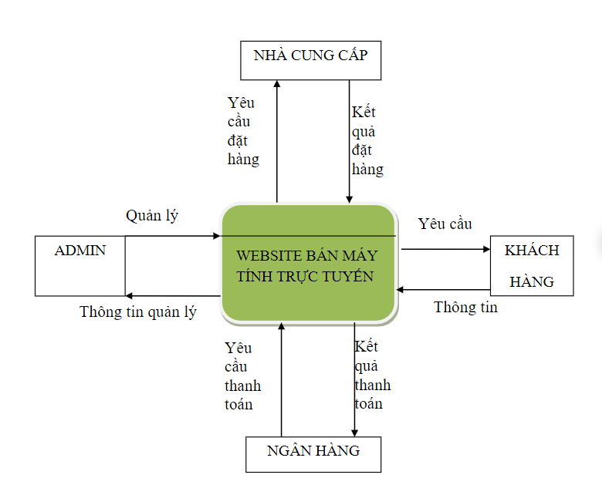

Hình .. Mô hình nghiệp vụ hệ thống

### Yêu cầu chức năng

* Quản lý sản phẩm:

- Thêm, sửa, xóa sản phẩm (laptop).

- Cung cấp thông tin chi tiết về từng sản phẩm (tên, mô tả, hình ảnh, giá cả, thông số kỹ thuật).

* Tìm kiếm và lọc sản phẩm:

- Tìm kiếm theo từ khóa.

- Lọc sản phẩm theo các tiêu chí như thương hiệu, giá, cấu hình, và đánh giá.

* Giỏ hàng:

- Cho phép người dùng thêm sản phẩm vào giỏ hàng.

- Hiển thị nội dung giỏ hàng, bao gồm số lượng và tổng giá trị đơn hàng.

- Cung cấp chức năng sửa đổi số lượng hoặc xóa sản phẩm trong giỏ.

* Thanh toán:

- Hỗ trợ nhiều phương thức thanh toán (thẻ tín dụng, chuyển khoản ngân hàng, thanh toán khi nhận hàng).

- Xác nhận đơn hàng và gửi email thông báo cho người dùng.

* Quản lý tài khoản người dùng:

- Đăng ký, đăng nhập và quản lý tài khoản người dùng.

- Lưu trữ lịch sử đơn hàng và thông tin cá nhân.

* Đánh giá và nhận xét:

- Cho phép người dùng để lại đánh giá và nhận xét về sản phẩm.

- Hiển thị đánh giá trung bình và nhận xét của người dùng.

* Chương trình khuyến mãi:

- Quản lý mã giảm giá và các chương trình khuyến mãi.

- Hiển thị thông tin khuyến mãi trên sản phẩm.

* Hỗ trợ khách hàng:

- Cung cấp trang hỏi đáp (FAQ).

- Hỗ trợ chat trực tuyến hoặc thông tin liên hệ.

### Yêu cầu phi chức năng

* Hiệu suất:

- Thời gian tải trang phải dưới 3 giây.

- Hệ thống có thể xử lý tối thiểu 1000 lượt truy cập đồng thời.

* Bảo mật:

- Mã hóa thông tin người dùng và giao dịch thanh toán.

- Cung cấp xác thực hai yếu tố cho tài khoản người dùng.

* Khả năng mở rộng:

- Thiết kế hệ thống có khả năng mở rộng để thêm nhiều sản phẩm và tính năng trong tương lai.

* Khả năng sử dụng:

- Giao diện thân thiện với người dùng, dễ dàng điều hướng.

- Hỗ trợ nhiều ngôn ngữ và định dạng tiền tệ.

* Tính tương thích:

- Hệ thống phải tương thích với các trình duyệt phổ biến (Chrome, Firefox, Safari, Edge).

- Tối ưu hóa cho thiết bị di động.

* Độ tin cậy:

- Đảm bảo thời gian hoạt động (uptime) đạt trên 99,5%.

- Cung cấp phương án sao lưu và phục hồi dữ liệu.

* Bảo trì:

- Cung cấp tài liệu hướng dẫn sử dụng và hướng dẫn bảo trì cho quản trị viên.

## Xác định các tác nhân của hệ thống, ca sử dụng

### Xác định các tác nhân

Trong hệ thống website bán laptop ThinkPro, các tác nhân (actors) chính bao gồm:

- Khách hàng (Customer): Người dùng cuối tương tác với hệ thống để thực hiện các hành động như xem sản phẩm, đặt hàng, và thanh toán.

- Quản trị viên (Administrator): Người quản lý hệ thống, chịu trách nhiệm thêm, sửa, xóa sản phẩm, quản lý đơn hàng, và thực hiện các tác vụ bảo trì hệ thống.

- Nhân viên kho (Warehouse Staff): Người quản lý kho hàng, theo dõi số lượng sản phẩm và cập nhật trạng thái kho.

- Hệ thống thanh toán (Payment System): Các dịch vụ bên ngoài như ngân hàng hoặc ví điện tử được tích hợp để xử lý thanh toán.

### Xác định các usecase

1. *Use Case cho Khách Hàng*

• Tìm kiếm sản phẩm:

- Tìm kiếm theo tên sản phẩm, hãng, cấu hình, tầm giá.

- Lọc sản phẩm theo các tiêu chí như hệ điều hành, kích thước màn hình, CPU, RAM, ổ cứng,...

• Xem chi tiết sản phẩm:

- Xem hình ảnh, thông số kỹ thuật đầy đủ của sản phẩm.

- Đọc đánh giá của khách hàng khác.

- So sánh sản phẩm với các sản phẩm khác.

• Thêm vào giỏ hàng:

- Chọn số lượng sản phẩm và thêm vào giỏ hàng.

- Xem lại giỏ hàng và cập nhật số lượng, xóa sản phẩm.

• Thanh toán:

- Chọn hình thức thanh toán (tiền mặt, chuyển khoản, thẻ ngân hàng,...).

- Nhập thông tin giao hàng.

- Xác nhận đơn hàng.

• Quản lý tài khoản:

- Đăng ký tài khoản mới.

- Đăng nhập tài khoản.

- Quên mật khẩu.

- Cập nhật thông tin cá nhân.

- Xem lịch sử đơn hàng.

• Liên hệ:

- Liên hệ với bộ phận chăm sóc khách hàng.

- Đặt câu hỏi về sản phẩm.

- Yêu cầu hỗ trợ kỹ thuật.

1. *Use Case cho Quản trị Viên*

• Quản lý sản phẩm:

- Thêm, sửa, xóa sản phẩm.

- Cập nhật thông tin sản phẩm, hình ảnh, giá cả.

- Quản lý danh mục sản phẩm.

• Quản lý đơn hàng:

- Xem danh sách đơn hàng.

- Xác nhận đơn hàng.

- Hủy đơn hàng.

- Theo dõi tình trạng đơn hàng.

• Quản lý khách hàng:

- Xem thông tin khách hàng.

- Quản lý lịch sử mua hàng của khách hàng.

• Quản lý doanh thu:

- Xem báo cáo doanh thu theo ngày, tuần, tháng.

- Phân tích doanh thu.

1. *Use Case Khác*

• Đánh giá sản phẩm:

- Khách hàng đánh giá sản phẩm sau khi mua.

• So sánh sản phẩm:

- So sánh các sản phẩm tương tự để đưa ra quyết định mua hàng.

• Theo dõi đơn hàng:

- Khách hàng theo dõi quá trình giao hàng.

## Các biểu đồ

### Biểu đồ use case tổng quan

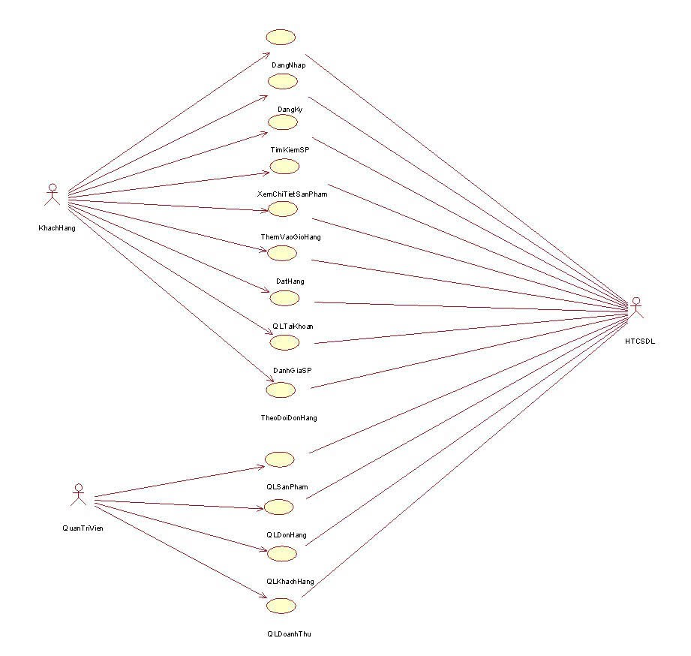

Hình .: Biểu đồ use case tổng quan

### Biểu đồ use case sơ cấp

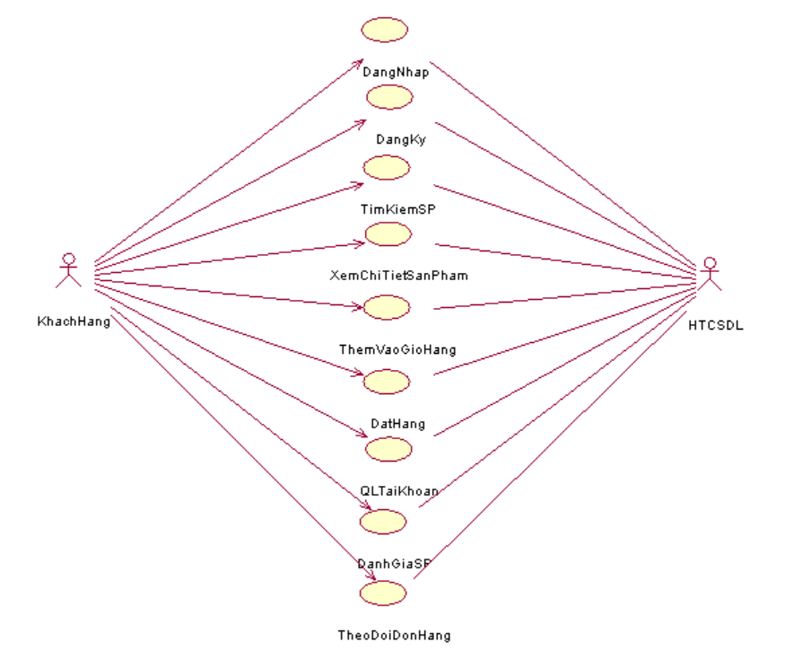

Hình .:Biểu đồ use case sơ cấp

### Biểu đồ use case thứ cấp



Hình .:Biểu đồ use case thứ cấp

### Mối quan hệ giữa các use case



Hình .. Quan hệ use case sơ cấp



Hình .. Quan hệ use case thứ cấp

## Đặc tả chi tiết các use case

### Use case Tìm kiếm sản phẩm

1. Tên Use Case

Tìm kiếm Sản Phẩm

2. Mô tả vắn tắt

Use case này cho phép khách hàng tìm kiếm sản phẩm bằng cách nhập từ khóa vào thanh tìm kiếm trên trang web và xem danh sách sản phẩm phù hợp với từ khóa.

3. Luồng các sự kiện

3.1.Luồng cơ bản

1. Use case này bắt đầu khi khách hàng nhập từ khóa vào thanh tìm kiếm và nhấn nút tìm kiếm.
2. Hệ thống sẽ lấy các sản phẩm phù hợp từ bảng PRODUCT dựa trên từ khóa tìm kiếm (bao gồm tên sản phẩm và các mô tả liên quan), sau đó hiển thị danh sách sản phẩm lên màn hình cùng với các thông tin cơ bản như tên, giá bán và hình ảnh minh họa.
3. Khách hàng có thể chọn một sản phẩm từ danh sách để xem chi tiết sản phẩm. Use case kết thúc.

3.2. Các luồng rẽ nhánh

1. Tại bước 2 trong luồng cơ bản, nếu không tìm thấy sản phẩm nào khớp với từ khóa trong bảng PRODUCT, hệ thống sẽ hiển thị một thông báo: “Không tìm thấy sản phẩm nào phù hợp với từ khóa bạn nhập.” Use case kết thúc.
2. Tại bất kì bước nào trong luồng cơ bản, nếu không kết nối được với cơ sở dữ liệu thì hệ thống sẽ hiển thị một thông báo lỗi và use case kết thúc.

4. Các yêu cầu đặc biệt

Không có

5. Tiền điều kiện

Không có

6. Hậu điều kiện

Không có

7. Điểm mở rộng

Không có.

### Use case Xem chi tiết sản phẩm

1. Tên Use Case

Xem Chi Tiết Sản Phẩm

2. Mô tả vắn tắt

Use case này cho phép khách hàng xem chi tiết thông tin về sản phẩm

3. Luồng các sự kiện

3.1.Luồng cơ bản

1. Use case này bắt đầu khi khách hàng kích chuột vào tên laptop trên màn hình chính của trang web. Hệ thống sẽ lấy thông tin sản phẩm gồm tên sản phẩm, hình ảnh minh họa, tính năng nổi bật, mô tả chi tiết, giá bán, màu sắc, khuyến mại, thông số kĩ thuật từ bảng PRODUCT và hiển thị lên màn hình. Use case kết thúc.

3.2. Các luồng rẽ nhánh

1. Tại bước 1 trong luồng cơ bản, nếu trong bảng PRODUCT chưa có dữ liệu, thì hệ thống sẽ hiển thị một thông báo:”Chưa có chi tiết về sản phẩm” và use case kết thúc.
2. Tại bất kì bước nào trong luồng cơ bản, nếu không kết nối được với cơ sở dữ liệu thì hệ thống sẽ hiển thị một thông báo lỗi và use case kết thúc.

4. Các yêu cầu đặc biệt

Không có

5. Tiền điều kiện

Không có

6. Hậu điều kiện

Không có

7. Điểm mở rộng

Không có.

### Use case Thêm vào giỏ hàng

1. Tên use case

Use case thêm vào giỏ hàng

1. Mô tả vắn tắt use case

Use case cho phép người dùng thêm sản phẩm vào giỏ hàng

1. Luồng sự kiện

3.1. Luồng cơ bản

* 1. Use case bắt đầu khi người dùng chọn sản phẩm muốn mua từ

danh sách sản phẩm.

* 1. Người dùng truy cập vào trang chi tiết sản phẩm. Hệ thống sẽ hiển thị giao diện trang chi tiết sản phẩm và hiển thị thông tin sản phẩm từ bảng PRODUCT.
  2. Người dùng nhấn nút “Thêm vào giỏ hàng” sản phẩm sẽ được thêm vào giỏ hàng của người dùng. Hệ thống sẽ cập nhật sản phẩm trong giỏ hàng của người dùng.

Use case kết thúc.

3.2. Luồng rẽ nhánh

1. Tại bất kỳ thời điểm nào trong quá trình thực hiện use case nếu không kết nối được với cơ sở dữ liệu, hệ thống sẽ hiển thị thông báo lỗi và use case kết thúc.
2. Các yêu cầu đặc biệt.

Không có.

1. Tiền điều kiện

Không có.

1. Hậu điều kiện

Không có.

1. Điểm mở rộng

Không có.

### Use case Thanh toán

1. Tên use case

Use case Thanh Toán

1. Mô tả vắn tắt use case

Use case cho phép người dùng thanh toán đơn đặt hàng.

1. Luồng sự kiện

3.1. Luồng cơ bản

* 1. Use case này bắt đầu khi khách hàng kích vào nút “Đặt hàng” trên giỏ hàng. Hệ thống sẽ hiển thị giao diện hiển thị thông tin chi tiết hóa đơn thanh toán gồm có thông tin khách hàng từ bảng CUSTOMER; số lượng và tổng tiền từ bảng BILL, thông tin về sản phẩm từ bảng PRODUCT.
  2. Khách hàng có thể sửa thông tin về khách hàng rồi bấm nút “Thanh toán”. Hệ thống sẽ hiển thị giao diện thanh toán với chi tiết về đơn hàng sẽ thanh toán bao gồm: số lượng, tổng tiền từ bảng BILL, thông tin về sản phẩm từ bảng PRODUCT.; QR code chứa thông tin về ,tên ngân hàng, tên chủ tài khoản, số tài khoản, số tiền, nội dung thanh toán.

Use case kết thúc.

3.2. Luồng rẽ nhánh

1. Tại bước 2 trong luồng cơ bản nếu khách hàng kích “Hủy”. Hệ thống sẽ bỏ qua thao tác và quay trở lại giao diện thông tin chi tiết hóa đơn.
2. Tại bất kỳ thời điểm nào trong quá trình thực hiện use case nếu không kết nối được với cơ sở dữ liệu, hệ thống sẽ hiển thị thông báo lỗi và use case kết thúc.
3. Các yêu cầu đặc biệt.

Không có.

1. Tiền điều kiện

Use case này cần khách hàng đăng nhập với vai trò customer và đã có sản phẩm trong giỏ hàng.

1. Hậu điều kiện

Nếu use case kết thúc thành công thì thông tin về hóa đơn thanh toán sẽ được lưu vào cơ sở dữ liệu.

1. Điểm mở rộng

Không có.

### Use case Đăng ký

1. Tên use case

Use case đăng ký

1. Mô tả vắn tắt use case

Use case cho phép người dùng tạo tài khoản mới trên hệ thống.

1. Luồng sự kiện

3.1. Luồng cơ bản

1) Use case bắt đầu khi người dùng click vào “Đăng ký” từ màn hình chờ. Hệ thống sẽ hiển thị một form đăng ký.

2) Người dùng điền đầy đủ thông tin vào form đăng ký (tài khoản, mật khẩu, số điện thoại).

3) Hệ thống sẽ kiểm tra tính hợp lệ của các thông tin nhập vào (ví dụ: tài khoản đã tồn tại chưa, mật khẩu có đủ mạnh không, số điện thoại có đúng định dạng không).

4) Nếu thông tin hợp lệ, hệ thống sẽ lưu thông tin người dùng vào bảng CUSTOMER trong cơ sở dữ liệu.

5) Hệ thống thông báo đăng ký thành công và chuyển người dùng đến màn hình đăng nhập.

Use case kết thúc.

3.2. Luồng rẽ nhánh

1. Tại bước 3 trong luồng cơ bản, nếu thông tin nhập vào không hợp lệ, hệ thống sẽ hiển thị thông báo lỗi tương ứng và yêu cầu người dùng sửa lại.
2. Tại bất kỳ thời điểm nào trong quá trình thực hiện use case nếu không kết nối được với cơ sở dữ liệu, hệ thống sẽ hiển thị thông báo lỗi và use case kết thúc.
3. Các yêu cầu đặc biệt.

Không có.

1. Tiền điều kiện

Người dùng chưa có tài khoản trên hệ thống.

1. Hậu điều kiện

Một tài khoản mới được tạo và thông tin người dùng được lưu trữ trong cơ sở dữ liệu.

1. Điểm mở rộng

Không có.

### Use case Quản lý tài khoản

1. Tên use case

Use case quản lý tài khoản

1. Mô tả vắn tắt use case

Use case cho phép người dùng quản lý các thông tin của mình.

1. Luồng sự kiện

3.1. Luồng cơ bản

1) Use case bắt đầu khi người dùng click vào “Tài khoản của tôi” từ màn hình chính. Hệ thống sẽ hiển thị đầy đủ thông tin cá nhân đã đăng ký của người dùng.

2) Người dùng có thể cập nhật thông tin cá nhân như tên, địa chỉ, email.

3) Người dùng muốn đổi mật khẩu bằng cách nhập mật khẩu cũ và mật khẩu mới để thay đổi.

4) Người dùng có thể xem lại lịch sử các đơn hàng đã mua.

Use case kết thúc.

3.2. Luồng rẽ nhánh

1. Tại bước 2 và bước 3 trong luồng cơ bản, nếu thông tin cá nhân cập nhật không hợp lệ, hệ thống sẽ hiển thị thông báo lỗi tương ứng và yêu cầu người dùng sửa lại.
2. Tại bất kỳ thời điểm nào trong quá trình thực hiện use case nếu không kết nối được với cơ sở dữ liệu, hệ thống sẽ hiển thị thông báo lỗi và use case kết thúc.
3. Các yêu cầu đặc biệt.

Không có.

1. Tiền điều kiện

Người dùng đã có tài khoản và thông tin cá nhân đã đăng ký.

1. Hậu điều kiện

Thông tin cá nhân của người dùng được cập nhật lên cơ sở dữ liệu.

1. Điểm mở rộng

Không có.

### Use case Đăng nhập

1. Tên use case

Use case đăng nhập

1. Mô tả vắn tắt use case

Use case cho phép người dùng đăng nhập vào hệ thống.

1. Luồng sự kiện

3.1. Luồng cơ bản

* 1. Use case bắt đầu khi người dùng click vào “Đăng nhập” từ màn hình chờ. Hệ thống sẽ hiển thị một form đăng nhập.
  2. Người dùng nhập tài khoản và mật khẩu. Hệ thống sẽ truy vấn trường tài khoản và mật khẩu bên trong bảng CUSTOMER để xác thực đăng nhập. Nếu đăng nhập thành công hệ thống hiển thị màn hình chức năng ứng với tài khoản tương ứng.

Use case kết thúc.

3.2. Luồng rẽ nhánh

1. Tại bước 2 trong luồng cơ bản, nếu người dùng nhập sai tài khoản hoặc mật khẩu thì hệ thống sẽ báo lỗi, người dùng có thể nhập lại hoặc hủy để kết thúc use case.
2. Tại bất kỳ thời điểm nào trong quá trình thực hiện use case nếu không kết nối được với cơ sở dữ liệu, hệ thống sẽ hiển thị thông báo lỗi và use case kết thúc.
3. Các yêu cầu đặc biệt.

Không có.

1. Tiền điều kiện

Người dùng phải biết tài khoản và mật khẩu của mình.

1. Hậu điều kiện

Nếu use case kết thúc thành công thì các thông tin sẽ được hiển thị.

1. Điểm mở rộng

Không có.

### Use case Quản lý sản phẩm

1. Tên use case:

Quản lý sản phẩm

1. Mô tả vắn tắt:

Use case này được sử dụng để thực hiện chức năng quản lý, cập nhật các sản phẩm đã lưu trên website cho người dùng.

1. Luồng sự kiện

3.1. Luồng cơ bản

Use case này bắt đầu khi người quản trị kích vào nút “Quản lý sản phẩm” trên thanh menu quản trị. Hệ thống lấy thông tin các sản phẩm từ bảng PRODUCT trong cơ sở dữ liệu và hiển thị danh sách sản phẩm lên màn hình.

1. Xem sản phẩm :
   * + 1. Người quản trị nhập thông tin cần tìm kiếm trên ô tìm kiếm và bấm nút “Tìm kiếm”. Hệ thống sẽ lọc thông tin sản phẩm vừa nhập và hiển thị danh sách lên trên màn hình
       2. Người quản trị bấm vào nút “Xem” trên hàng tương ứng với sản phẩm muốn xem. Hệ thống sẽ lấy thông tin chi tiết của sản phẩm đó từ bảng PRODUCT và hiển thị lên trên màn hình
2. Thêm sản phẩm:
3. Người quản trị kích vào nút “Thêm mới” trên cửa sổ sản phẩm. Hệ thống hiển thị màn hình yêu cầu nhập thông tin chi tiết cho sản phẩm.
4. Người quản trị nhập thông tin sản phẩm và bấm nút “Tạo mới” hệ thống sẽ lưu thông tin PRODUCT và hiển thị danh sách sản phẩm đã được cập nhật.
5. Sửa sản phẩm:
6. Người quản trị kích vào nút “Sửa” trên một dòng sản phẩm. Hệ thống sẽ lấy thông tin cũ của sản phẩm từ bảng PRODUCT và hiển thị lên màn hình
7. Người quản trị nhập thông tin mới cho sản phẩm và kích vào nút “Cập nhật”. Hệ thống sẽ sửa thông tin của sản phẩm được chọn trong bảng PRODUCTvà hiển thị danh sách sản phẩm đã cập nhật.
8. Xóa sản phẩm:
   * 1. Người quản trị kích vào nút “Xóa” trên một dòng sản phẩm. Hệ thống sẽ hiển thị một màn hình yêu cầu xác nhận xóa.
     2. Người quản trị kích vào nút “Đồng ý”. Hệ thống sẽ xóa sản phẩm được chọn khỏi bảng PRODUCT và hiển thị danh sách các sản phẩm đã cập nhật. Use case kết thúc.

3.2. Các luồng rẽ nhánh

1. Tại bước 1a, 2b hoặc 3b trong luồng cơ bản nếu người quản trị nhập thông tin sản phẩm không hợp lệ thì hệ thống sẽ hiển thị thông báo lỗi yêu cầu nhập lại. Người quản trị có thể nhập lại để tiếp tục hoặc kích vào nút “Hủy bỏ” để kết thúc.
2. Tại bước 2b hoặc 3b trong luồng cơ bản nếu người quản trị kích vào nút “Hủy bỏ” hệ thống sẽ bỏ qua thao tác thêm mới hoặc sửa chữa tương ứng và hiển thị danh sách các sản phẩm trong bảng CUSTOMER.
3. Tại bước 4b trong luồng cơ bản nếu người quản trị kích vào nút “Không đồng ý” hệ thống sẽ bỏ qua thao tác xóa và hiển thị danh sách các sản phẩm trong bảng PRODUCT.
4. Tại bất kỳ thời điểm nào trong quá trình thực hiện use case nếu không kết nối được với cơ sở dữ liệu thì hệ thống sẽ hiển thị một thông báo lỗi và kết thúc use case.
5. Các yêu cầu đặc biệt

Không có

1. Tiền điều kiện

Người dùng cần đăng nhập với vai trò quản trị trước khi có thể thực hiện use case.

1. Hậu điều kiện

Không có

1. Điểm mở rộng

Không có.

### Use case Quản lý đơn hàng

1. Tên use case

Quản lý đơn hàng

2. Mô tả vắn tắt

Use case này cho phép quản trị viên sửa, xóa bảng quản lý đơn hàng

3. Luồng sự kiện

3.1. Luồng cơ bản

Use case này bắt đầu khi người quản trị kích vào nút “Đơn hàng” trên menu quản trị.Hệ thống lấy thông tin chi tiết đơn hàng bao gồm: mã đơn hàng, họ tên, số điện thoại, email, địa chỉ, ghi chú, mã sản phẩm, tên sản phẩm, đơn giá, số lượng, tổng tiền của sản phẩm từ bảng BILL_DETAIL trong cơ sở dữ liệu và hiển thị thông tin đơn hàng lên màn hình.

1. Sửa trạng thái đơn hàng
2. Người quản trị kích vào nút “Sửa” trên một dòng của đơn hàng. Hệ thống sẽ lấy tên các thông tin cũ của đơn hàng được chọn gồm: mã đơn hàng, họ tên, số điện thoại, email, địa chỉ, ghi chú, mã sản phẩm, tên sản phẩm, đơn giá, số lượng, tổng tiền của sản phẩm từ bảng BILL_DETAIL và hiển thị lên màn hình.
3. Người quản trị nhập mã đơn hàng, họ tên, số điện thoại, email, địa chỉ, ghi chú, mã sản phẩm, tên sản phẩm, đơn giá, số lượng, tổng tiền và kích vào nút “Cập nhật”. Hệ thống sẽ sửa tên các thông tin của đơn hàng được chọn trong bảng BILL_DETAIL và hiển thị thông tin đơn hàng đã cập nhật lên màn hình.
4. Xóa sản phẩm
5. Người quản trị kích vào nút “Xóa” trên một dòng sản phẩm. Hệ thống sẽ hiển thị một màn hình yêu cầu xác nhận xóa.
6. Người quản trị kích vào nút “Đồng ý”. Hệ thống sẽ xóa sản phẩm được chọn khỏi bảng BILL_DETAIL và hiển thị danh sách các sản phẩm đã cập nhật. Use case kết thúc.

3.2. Các luồng rẽ nhanh

1. Tại bước 2b hoặc 3b trong luồng cơ bản nếu người quản trị nhập thông tin sản phẩm không hợp lệ thì hệ thống sẽ hiển thị thông báo lỗi yêu cầu nhập lại. Người quản trị có thể nhập lại hoặc kích nút “Hủy bỏ” để kết thúc.
2. Tại bước 2b hoặc 3b trong luồng cơ bản nếu người quản trị kích vào nút ”Hủy bỏ” hệ thống sẽ bỏ qua thao tác thêm mới hoặc sửa chữa tương ứng và hiện thị danh sách các đơn hàng trong bảng BILL_DETAIL.
3. Tại bất kì thời điểm nào trong quá trình thực hiện use case nếu không kết nối được với cơ sở dữ liệu thì hệ thống sẽ hiển thị một thông báo lỗi và use case kết thúc.

4. Các yêu cầu đặc biệt

Use case này chỉ cho phép một số vai trò như người quản trị, người chủ hệ thống thực hiện

5. Tiền điều kiện

Người quản trị cần đăng nhập với vai trò quản trị hệ thống trước khi có thể thực hiện use case.

6. Hậu điều kiện

Nếu use case kết thúc thành công thì thông tin về sản phẩm sẽ được cập nhập trong cơ sở dữ liệu.

7. Điểm mở rộng

Không có.

### Use case Quản lý khách hàng

1. Tên use case

Quản lý khách hàng  
2. Mô tả vắn tắt

Use case cho phé người quản trị xem thông tin, thêm, sửa và xóa khách hàng trong bảng CUSTOMER

3. Luồng sự kiện

3.1. Luồng cơ bản

Use case này bắt đầu khi người quản trị kích vào nút “Khách hàng” trên thanh menu menu quản trị. Hệ thống lấy thôgn tin các khách hàng từ bảng CUSTOMER trong cơ sở dữ liệu và hiển thị danh sách khách hàng lên màn hình.

1. Xem thông tin khách hàng:
   * 1. Người quản trị nhập thông tin cần tìm kiếm trên ô tìm kiếm và bấm nút “Tìm kiếm”. Hệ thống sẽ lọc thông tin khách hàng vừa nhập và hiển thị danh sách lên trên màn hình
     2. Người quản trị bấm vào nút “Xem” trên hàng tương ứng với khách hàng muốn xem. Hệ thống sẽ lấy thông tin chi tiết của khách hàng đó từ bảng CUSTOMER và hiển thị lên trên màn hình
2. Thêm khách hàng:
   1. Người quản trị kích vào nút “Thêm mới” trên cửa sổ khách hàng. Hệ thống hiển thị màn hình yêu cầu nhập thông tin chi tiết cho khách hàng.
   2. Người quản trị nhập thông tin khách hàng và bấm nút “Tạo mới” hệ thống sẽ lưu thông tin CUSTOMER và hiển thị danh sách khách hàng đã được cập nhật.
3. Sửa khách hàng:
   1. Người quản trị kích vào nút “Sửa” trên một dòng khách hàng. Hệ thống sẽ lấy thông tin cũ của khách từ bảng CUSTOMER và hiển thị lên màn hình
4. Người quản trị nhập thông tin mới cho khách hàng và kích vào nút “Cập nhật”. Hệ thống sẽ sửa thông tin của khách hàng được chọn trong bảng CUSTOMER và hiển thị danh sách khách hàng đã cập nhật.
5. Xóa khách hàng:
   * 1. Người quản trị kích vào nút “Xóa” trên một dòng khách hàng. Hệ thống sẽ hiển thị một màn hình yêu cầu xác nhận xóa.
     2. Người quản trị kích vào nút “Đồng ý”. Hệ thống sẽ xóa khách hàng được chọn khỏi bảng CUSTOMER và hiển thị danh sách các CUSTOMER đã cập nhật. Use case kết thúc.

3.2. Các luồng rẽ nhánh

1. Tại bước 2b hoặc 3b trong luồng cơ bản nếu người quản trị nhập thông tin khách hàng không hợp lệ thì hệ thống sẽ hiển thị thông báo lỗi yêu cầu nhập lại. Người quản trị có thể nhập lại để tiếp tục hoặc kích vào nút “Hủy bỏ” để kết thúc.
2. Tại bước 2b hoặc 3b trong luồng cơ bản nếu người quản trị kích vào nút “Hủy bỏ” hệ thống sẽ bỏ qua thao tác thêm mới hoặc sửa chữa tương ứng và hiển thị danh sách các khách hàng trong bảng CUSTOMER.
3. Tại bước 4b trong luồng cơ bản nếu người quản trị kích vào nút “Không đồng ý” hệ thống sẽ bỏ qua thao tác xóa và hiển thị danh sách các khách hàng trong bảng CUSTOMER.
4. Tại bất kỳ thời điểm nào trong quá trình thực hiện use case nếu không kết nối được với cơ sở dữ liệu thì hệ thống sẽ hiển thị một thông báo lỗi và kết thúc use case.

4. Các yêu cầu đặc biệt

Không có

5. Tiền điều kiện

Người dùng cần đăng nhập với vai trò quản trị trước khi có thể thực hiện use case.

6. Hậu điều kiện

Không có

7. Điểm mở rộng

Không có.

### Use case Quản lý doanh thu

1. Tên Use Case

Quản lý doanh thu

2. Mô tả vắn tắt

Use case này cho phép người quản trị theo dõi thống kê về đơn hàng, doanh thu, sản phẩm

3. Luồng các sự kiện

3.1. Luồng cơ bản

Use case này bắt đầu khi người quản trị đăng nhập vào hệ thống. Hệ thống sẽ hiển thị màn hình trang chủ gồm các biểu đồ thống kê về doanh thu, sản phẩm, đơn hàng lên trên màn hình

1. Thống kê sản phẩm:
   1. Người quản trị kích vào tùy chọn “Thống kê sản phẩm”. Hệ thống sẽ hiển thị các bộ lọc bao gồm thời gian, các tiêu chí khác để người quản trị có thể chọn.
   2. Người quản trị chọn các bộ lọc và kích vào nút “Xem thống kê”. Hệ thống sẽ truy vấn cơ sở dữ liệu để lấy thông tin các sản phẩm theo tiêu chí tìm kiếm lên trên màn hình
2. Thống kê doanh thu:
   1. Người quản trị kích vào tùy chọn “Thống kê doanh thu”. Hệ thống sẽ hiển thị các bộ lọc bao gồm thời gian, và các tiêu chí khác để người quản trị có thể chọn.
   2. Người quản trị chọn các bộ lọc và kích vào nút “Xem thống kê”. Hệ thống sẽ truy vấn cơ sở dữ liệu để lấy thông tin doanh thu và hiển thị bảng thống kê gồm các thông tin như tổng doanh thu, doanh thu theo tháng, doanh thu theo kênh bán hàng, và các thông tin liên quan khác.
3. Thống kê đơn hàng:
   1. Người quản trị kích vào tùy chọn “Thống kê đơn hàng”. Hệ thống sẽ hiển thị các bộ lọc bao gồm thời gian, trạng thái đơn hàng, và các tiêu chí khác để người quản trị có thể chọn.
   2. Người quản trị chọn các bộ lọc và kích vào nút “Xem thống kê”. Hệ thống sẽ truy vấn cơ sở dữ liệu để lấy thông tin các đơn hàng và hiển thị bảng thống kê gồm các thông tin như mã đơn hàng, tên khách hàng, ngày đặt hàng, trạng thái đơn hàng, tổng giá trị đơn hàng, và các thông tin liên quan khác.

Use case kết thúc.

3.2. Các luồng rẽ nhánh

* 1. Tại bất kỳ bước nào nếu người quản trị không chọn bộ lọc hoặc chọn bộ lọc không hợp lệ, hệ thống sẽ hiển thị thông báo lỗi và yêu cầu chọn lại.
  2. Tại bất kỳ bước nào trong quá trình thực hiện use case nếu không kết nối được với cơ sở dữ liệu thì hệ thống sẽ hiển thị một thông báo lỗi và kết thúc use case..

4. Các yêu cầu đặc biệt

Không có

5. Tiền điều kiện

Người dùng cần đăng nhập với vai trò quản trị trước khi có thể thực hiện use case.

6. Hậu điều kiện

Không có

7. Điểm mở rộng

Không có.

### Use case Đánh giá sản phẩm

1. Tên Use Case

Đánh Giá và Bình Luận Sản Phẩm

2. Mô tả vắn tắt

Use case này cho phép khách hàng đăng cả đánh giá và bình luận về sản phẩm dựa trên trải nghiệm của họ, tích hợp hệ thống đánh giá sao (1-5) vào trong phần bình luận.

3. Luồng các sự kiện

3.1.Luồng cơ bản

1. Use case bắt đầu khi khách hàng đã đăng nhập vào hệ thống và truy cập trang chi tiết của một sản phẩm.
2. Khách hàng nhấn vào nút "Viết đánh giá và bình luận".
3. Hệ thống hiển thị form cho phép khách hàng nhập bình luận và chọn số sao (1-5) để đánh giá sản phẩm.
4. Khách hàng điền nội dung bình luận và chọn số sao đánh giá.
5. Khách hàng nhấn nút "Gửi đánh giá và bình luận".
6. Hệ thống lưu cả đánh giá (số sao) và bình luận vào bảng DANHGIA_BINHLUAN và hiển thị lại danh sách đánh giá, bình luận của sản phẩm. Use case kết thúc.

3.2. Các luồng rẽ nhánh

1. Tại bước 1 trong luồng cơ bản, nếu khách hàng chưa đăng nhập, hệ thống sẽ hiển thị thông báo yêu cầu đăng nhập và chuyển hướng đến trang đăng nhập. Use case kết thúc.
2. Tại bước 4, nếu khách hàng không chọn số sao hoặc không điền nội dung bình luận, hệ thống sẽ hiển thị thông báo yêu cầu khách hàng hoàn thành form.
3. Tại bước 5, nếu hệ thống không lưu được đánh giá và bình luận vào cơ sở dữ liệu, hệ thống sẽ hiển thị thông báo lỗi và use case kết thúc.

4. Các yêu cầu đặc biệt

Không có

5. Tiền điều kiện

1. Khách hàng đã đăng nhập vào hệ thống.
2. Hệ thống đã có thông tin về sản phẩm.

6. Hậu điều kiện

1. Đánh giá (số sao) và bình luận của khách hàng được lưu vào hệ thống.
2. Hệ thống cập nhật và hiển thị danh sách đánh giá và bình luận của sản phẩm.

7. Điểm mở rộng

Không có.

### Use case Theo dõi đơn hàng

1. Tên use case

Use case Theo dõi đơn hàng

1. Mô tả vắn tắt use case

Use case này cho phép người dùng theo dõi tình trạng đơn hàng đã đặt.

1. Luồng sự kiện

3.1. Luồng cơ bản

* 1. Use case bắt đầu khi người dùng đăng nhập vào hệ thống và chọn mục "Theo dõi đơn hàng" từ trang chủ hoặc tài khoản cá nhân. Hệ thống hiển thị danh sách các đơn hàng mà người dùng đã đặt, bao gồm các thông tin cơ bản như mã đơn hàng, ngày đặt hàng, tổng số tiền, và trạng thái đơn hàng hiện tại từ bảng BILL_DETAIL.
  2. Người dùng chọn một đơn hàng cụ thể mà họ muốn theo dõi để xem chi tiết. Hệ thống hiển thị thông tin chi tiết về đơn hàng, bao gồm: Mã đươn hàng, ngày đặt hàng, thông tin sản phẩm từ bảng , thông tin khách hàng từ bảng CUSTOMER, trạng thái đơn hàng từ bảng BILL_DETAIL.

Use case kết thúc.

3.2. Luồng rẽ nhánh

1. Tại bước 1 trong luồng cơ bản nếu người dùng không có đơn hàng nào, hệ thống sẽ hiển thị thông báo rằng không có đơn hàng để theo dõi.
2. Tại bất kỳ thời điểm nào trong quá trình thực hiện use case nếu không kết nối được với cơ sở dữ liệu, hệ thống sẽ hiển thị thông báo lỗi và use case kết thúc.
3. Các yêu cầu đặc biệt.

Không có.

1. Tiền điều kiện

Use case này cần khách hàng đăng nhập với vai trò customer và đã có ít nhất 1 đơn hàng đã đặt.

1. Hậu điều kiện

Không có.

1. Điểm mở rộng

Không có.

## Phân tích use case

### Phân tích use case Tìm kiếm sản phẩm

1. **Biểu đồ trình tự**



Hình .:Biểu đồ trình trự use case tìm kiếm sản phẩm

1. **Biểu đồ lớp VOPC(phân luồng cơ bản)**



Hình .:Biểu đồ lớp use case tìm kiếm sản phẩm

### Phân tích use case Xem chi tiết sản phẩm

* 1. **Biểu đồ trình tự**



Hình .:Biểu đồ trình trự use case xem chi tiết sản phẩm

* 1. **Biểu đồ lớp VOPC(phân luồng cơ bản)**



Hình .:Biểu đồ lớp use case xem chi tiết sản phẩm

### Phân tích use case Thêm vào giỏ hàng

1. **Biểu đồ trình tự**



Hình .:Biểu đồ trình trự use case thêm vào giỏ hàng

1. **Biểu đồ lớp VOPC(phân luồng cơ bản)**



Hình .:Biểu đồ lớp use case thêm vào giỏ hàng

### Phân tích use case Thanh toán

1. **Biểu đồ trình tự**



Hình .:Biểu đồ trình tự use case thanh toán

1. **Biểu đồ lớp VOPC(phân luồng cơ bản)**



Hình .:Biểu đồ lớp use case thanh toán

### Phân tích use case Đăng ký

1. **Biểu đồ trình tự**

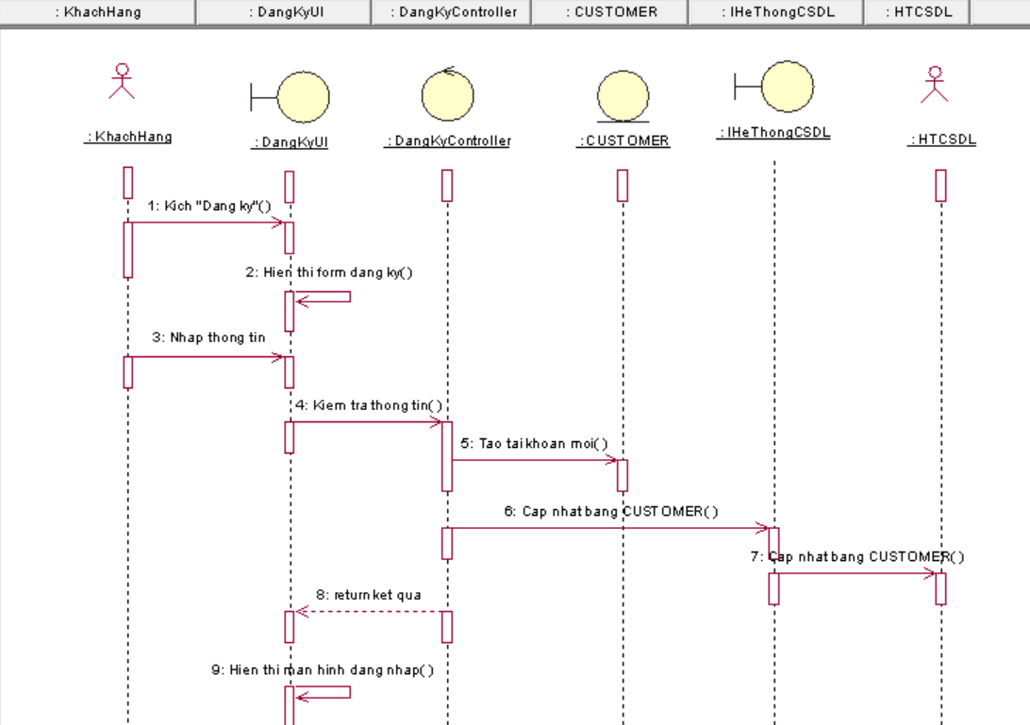

Hình .:Biểu đồ trình tự use case đăng kí

1. **Biểu đồ lớp VOPC(phân luồng cơ bản)**

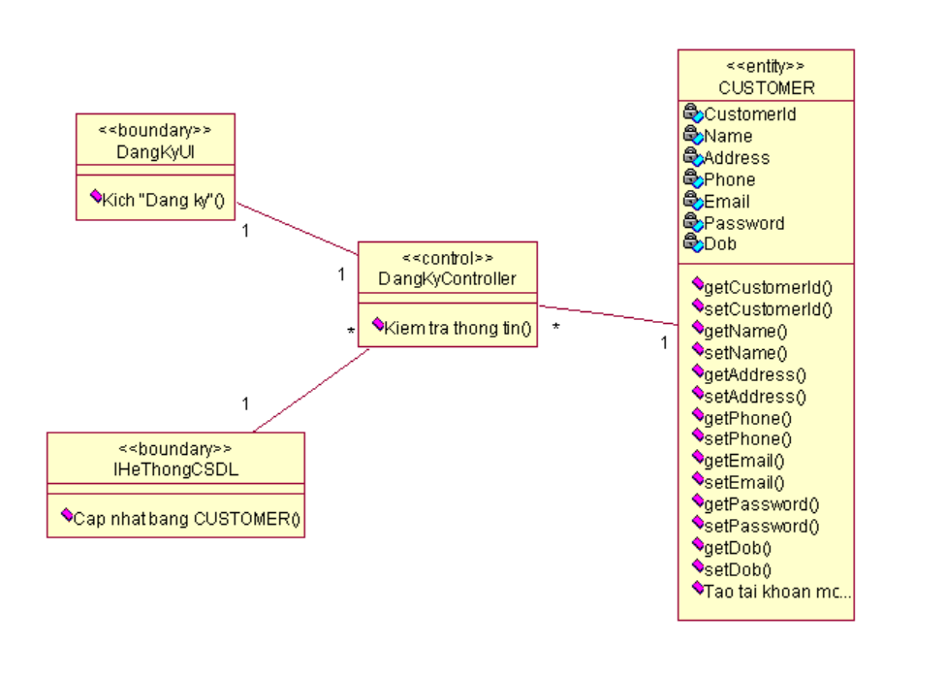

Hình .:Biểu đồ lớp use case đăng kí

### Phân tích use case Quản lý tài khoản

1. **Biểu đồ trình tự**

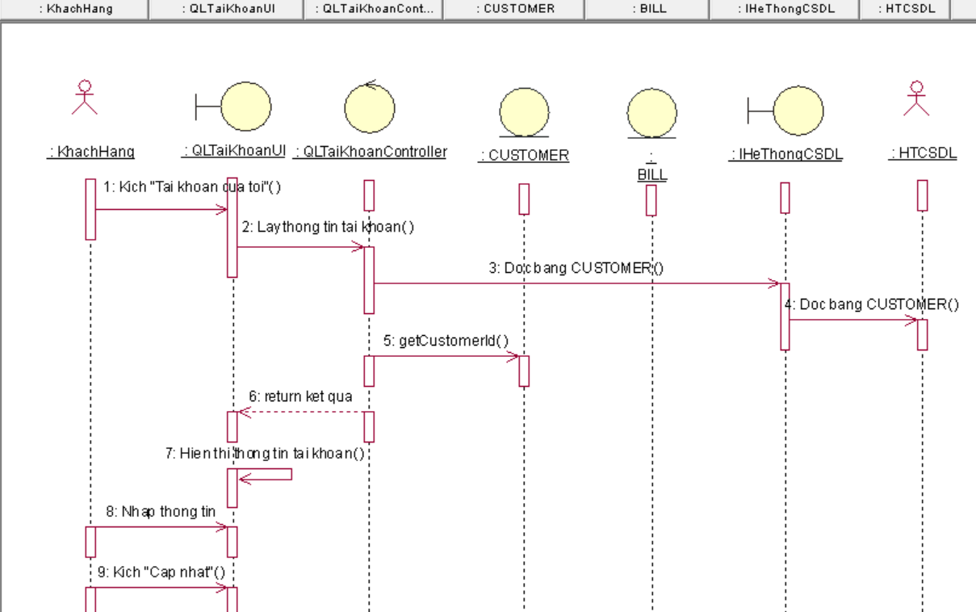

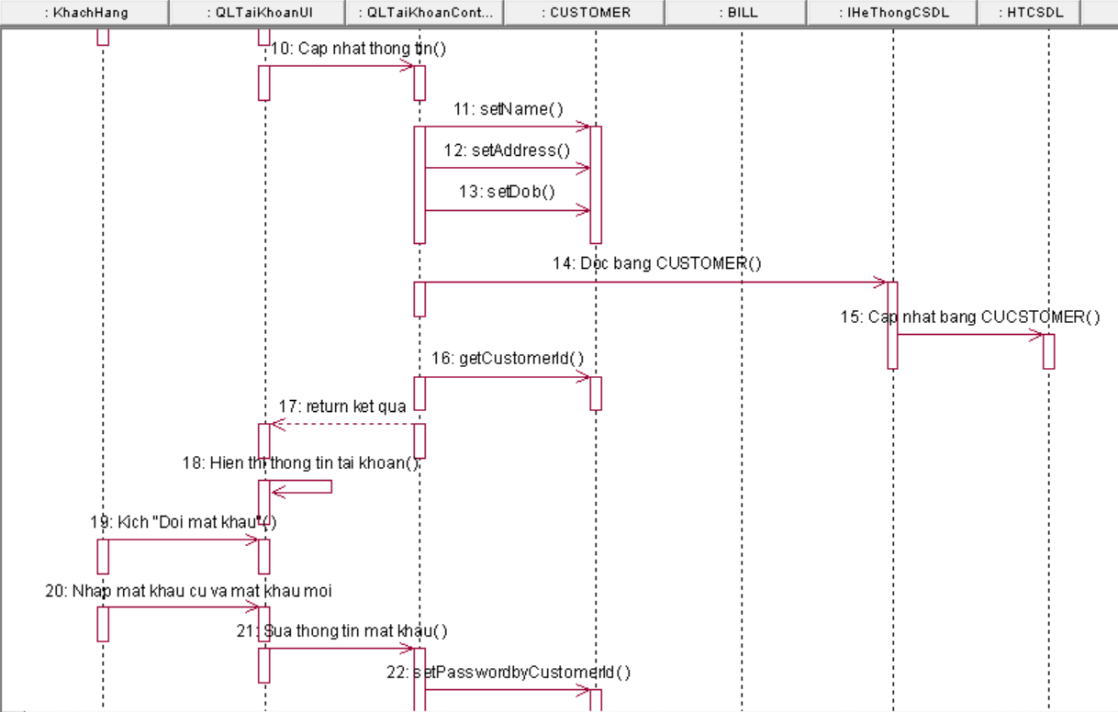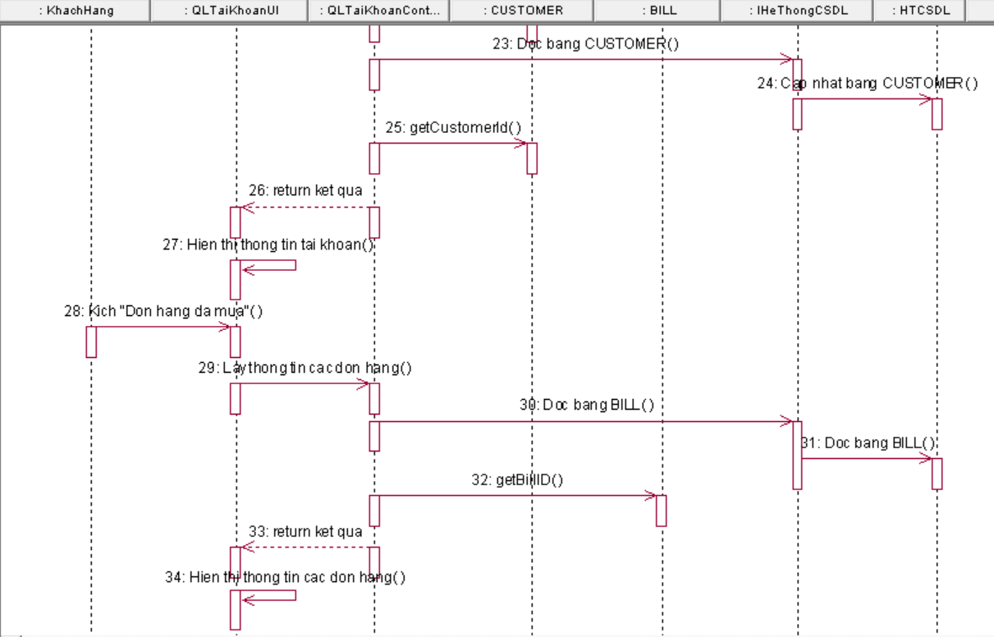

Hình .:Biểu đồ trình tự use case quản lý tài khoản

1. **Biểu đồ lớp VOPC(phân luồng cơ bản)**

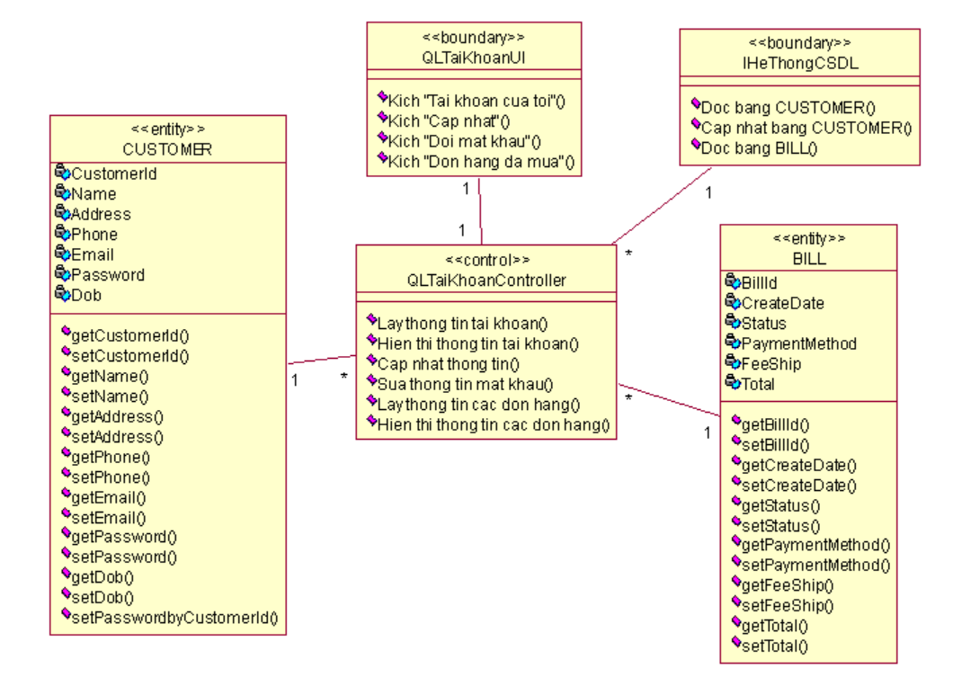

Hình .:Biểu đồ lớp use case quản lý tài khoản

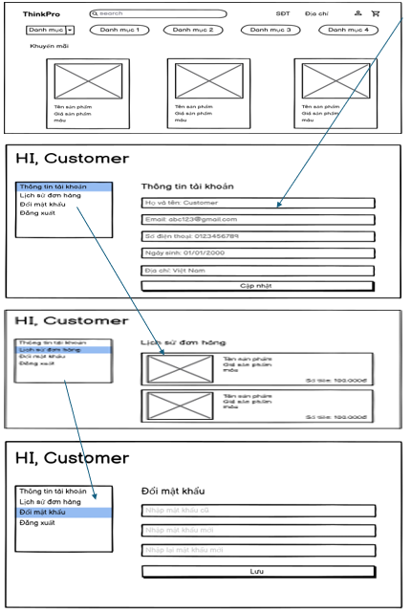

### Phân tích use case Đăng nhập

1. **Biểu đồ trình tự**

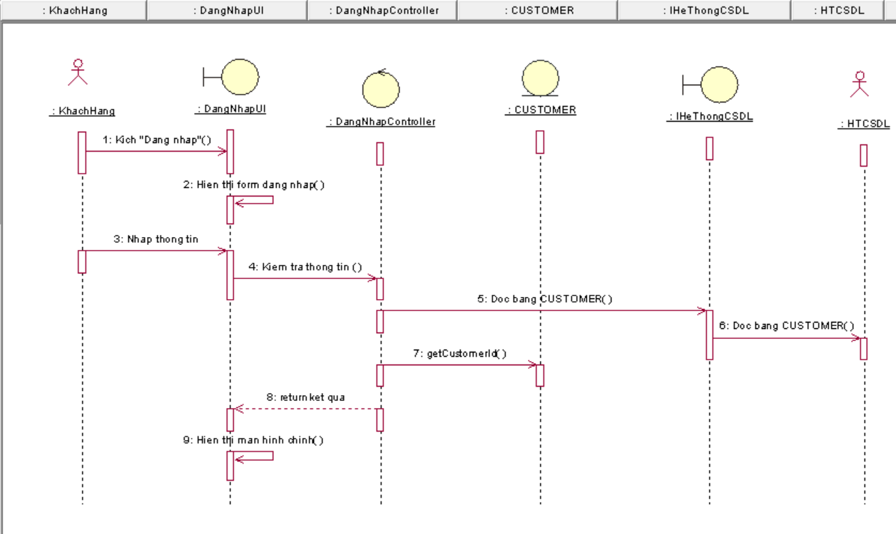

Hình .:Biểu đồ trình tự use case Đăng nhập

1. **Biểu đồ lớp VOPC (phân luồng cơ bản)**

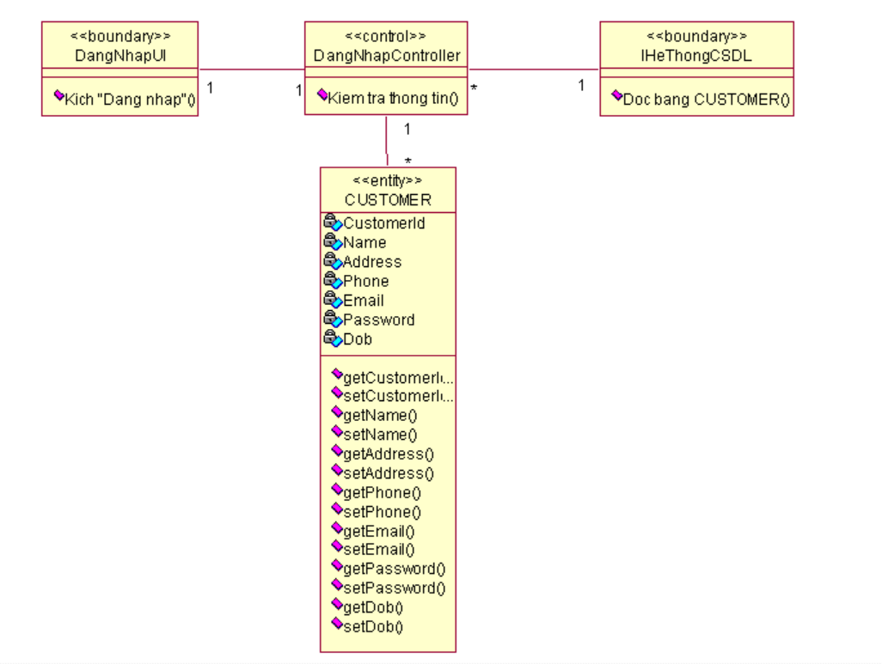

Hình .:Biểu đồ lớp use case đăng nhập

1. **Hình dung màn hình**

### Phân tích use case Quản lý sản phẩm

1. **Biểu đồ trình tự**

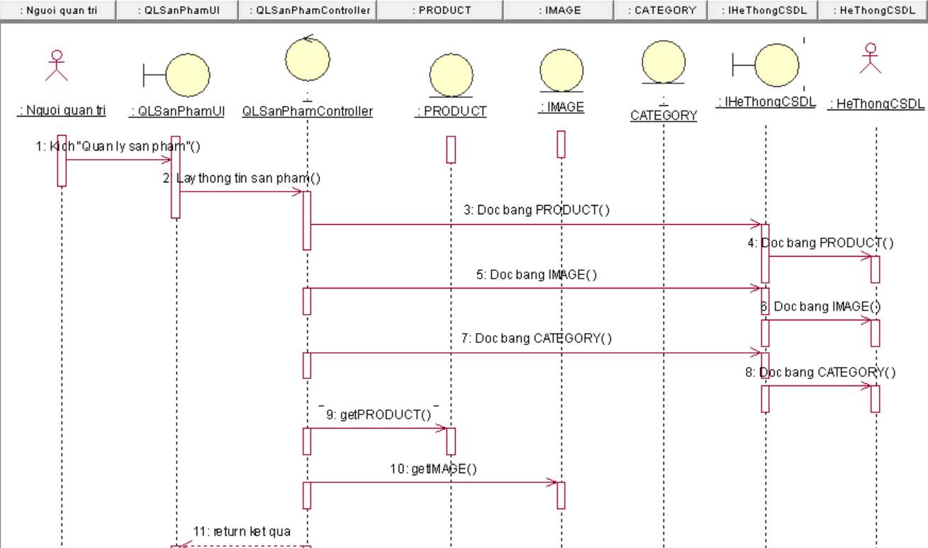

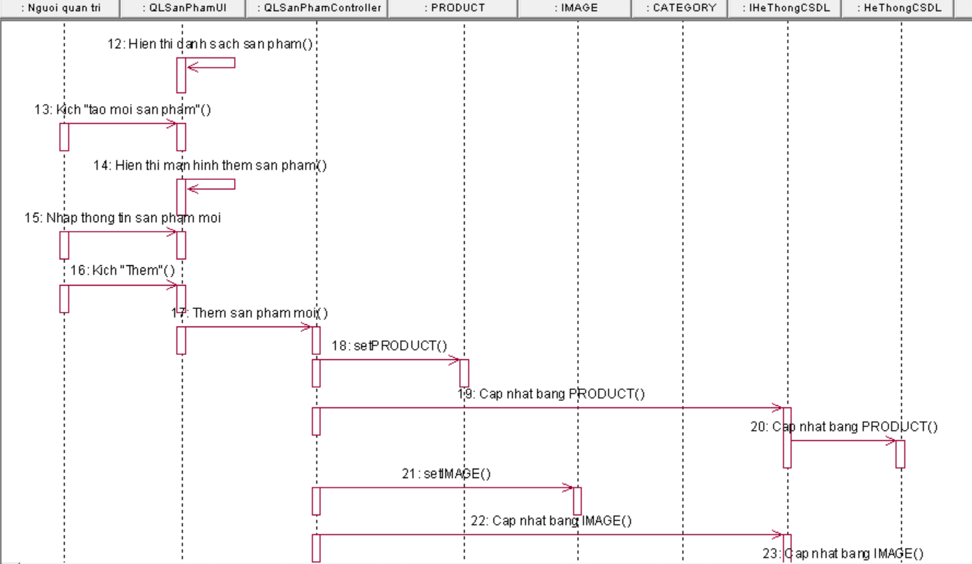

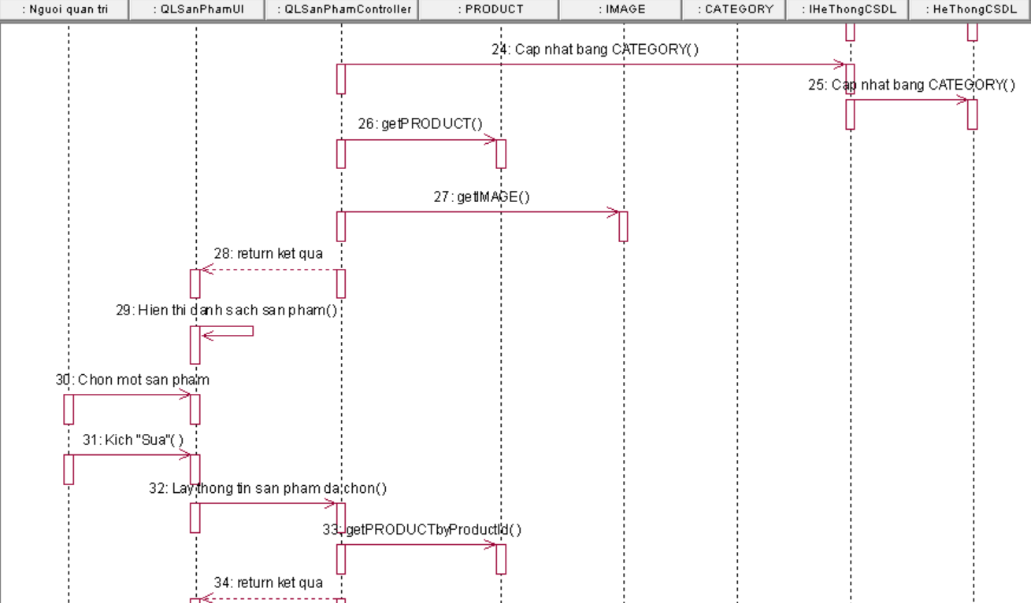

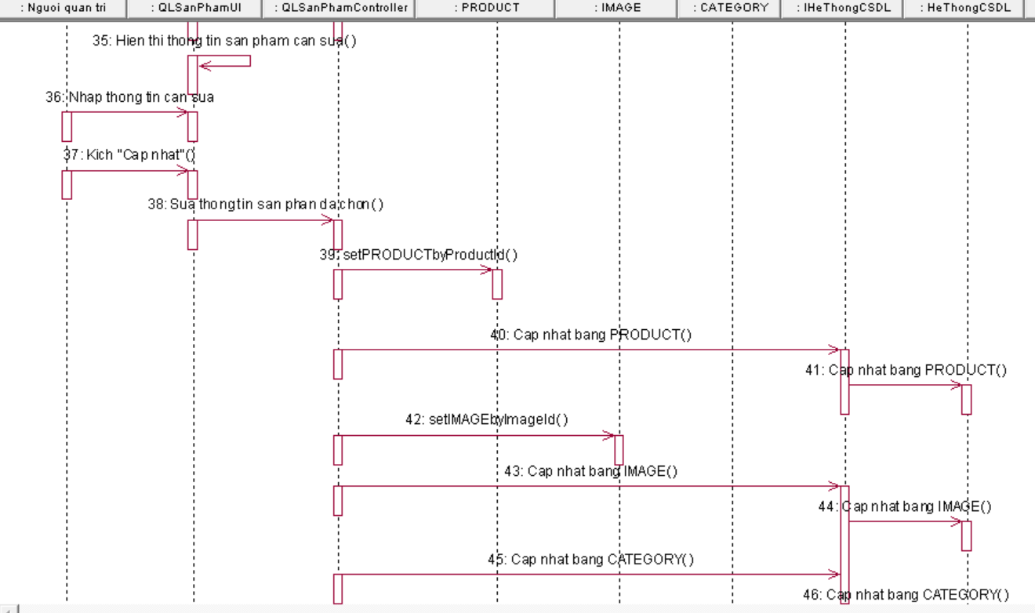

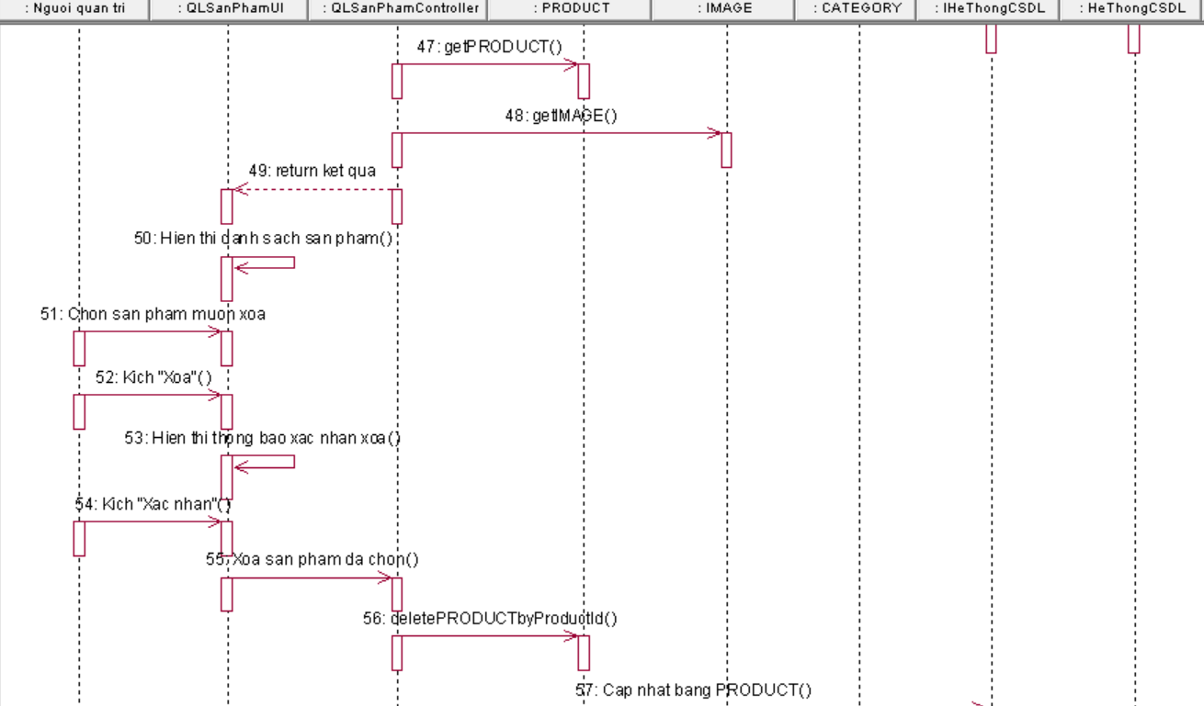

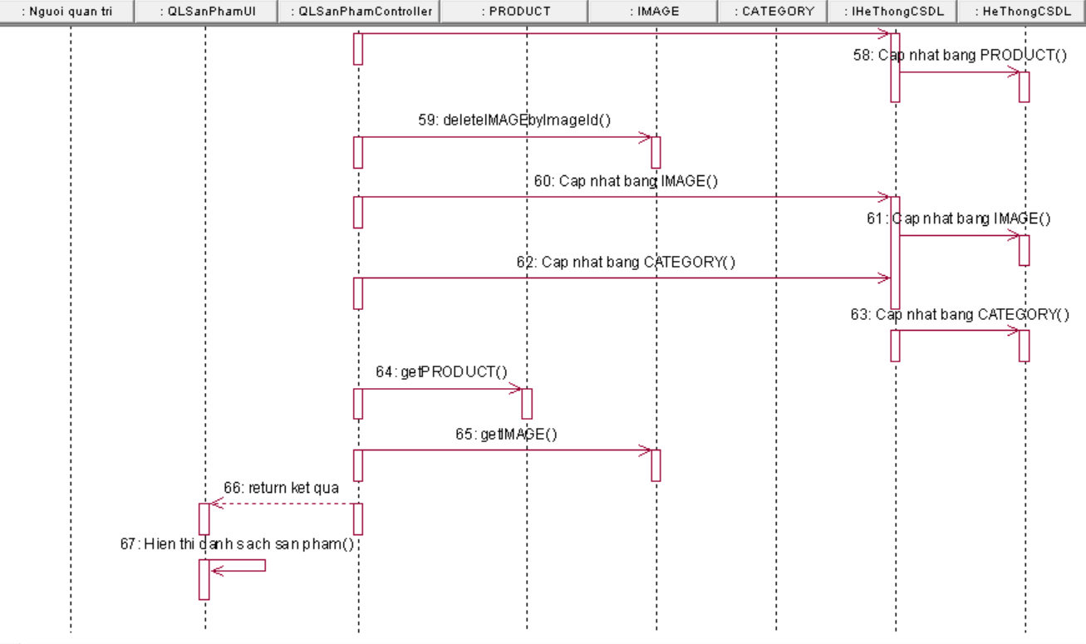

Hình .:Biểu đồ trình tự use case quản lý sản phẩm

1. **Biểu đồ lớp VOPC(phân luồng cơ bản)**

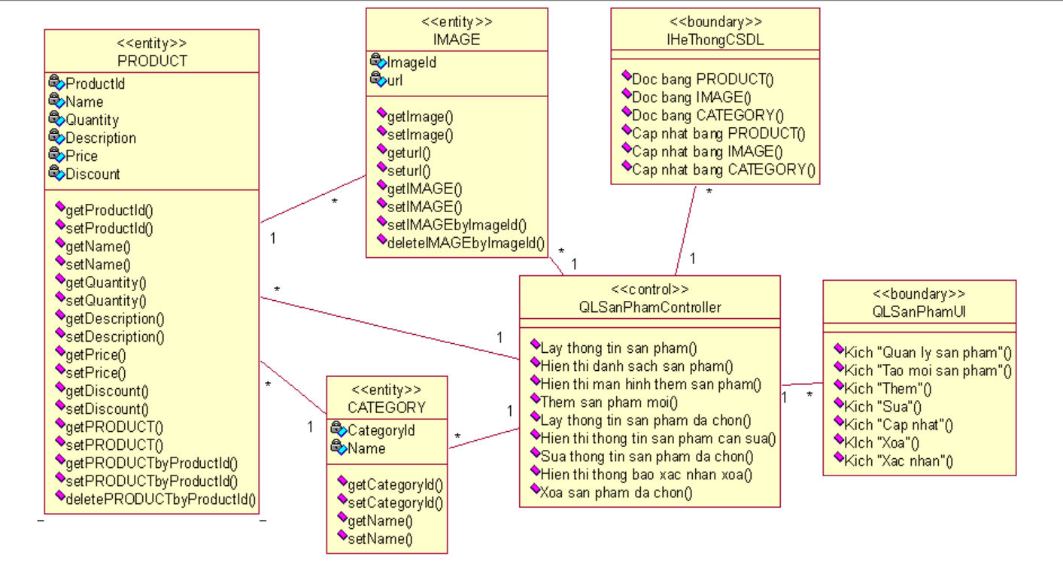

Hình .:Biểu đồ lớp use case quản lý sản phẩm

### Phân tích use case Quản lý đơn hàng

1. **Biểu đồ trình tự**

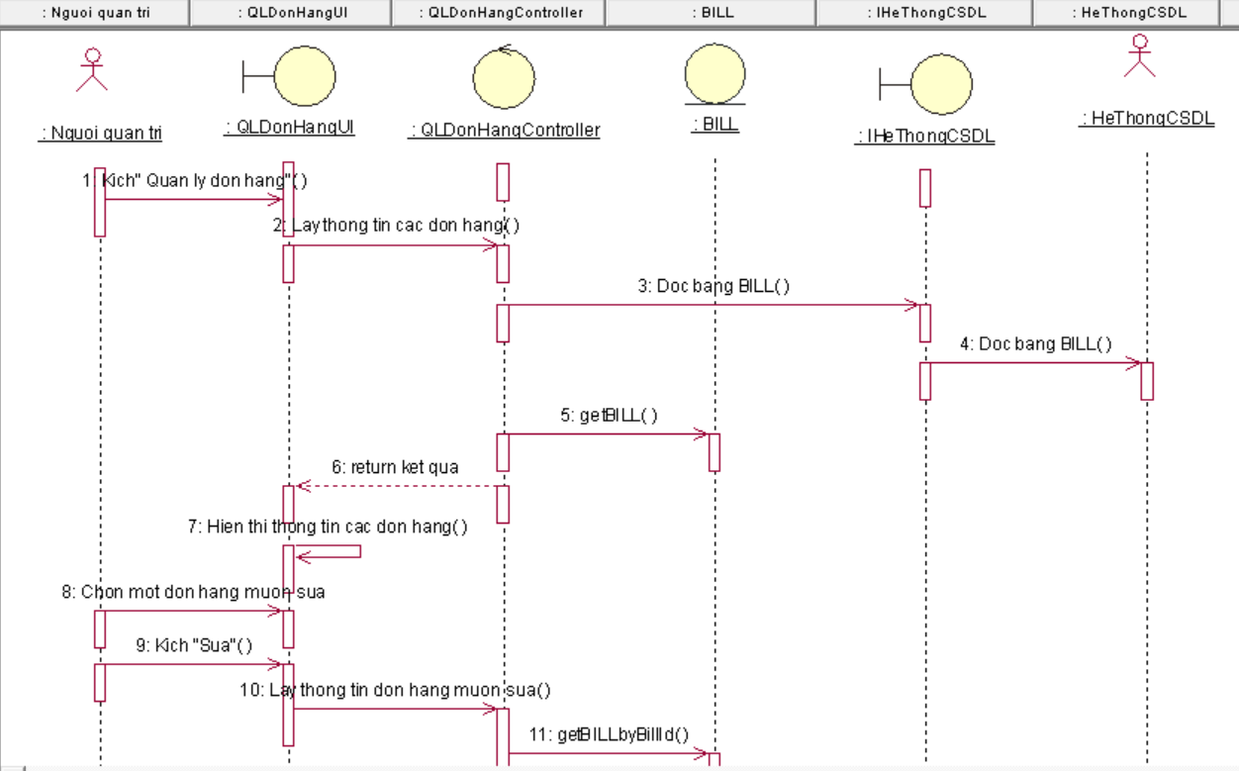

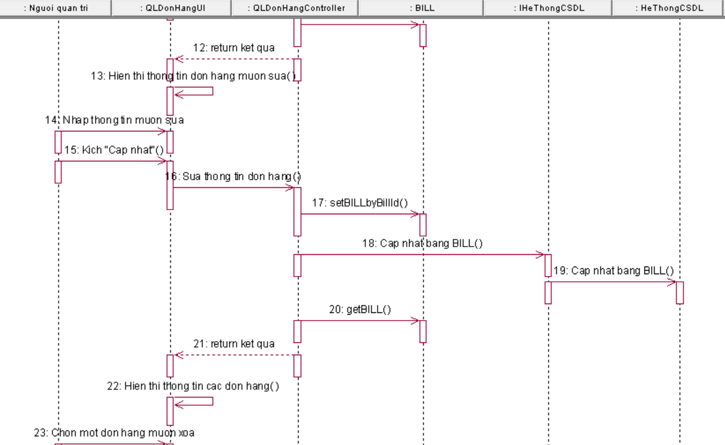

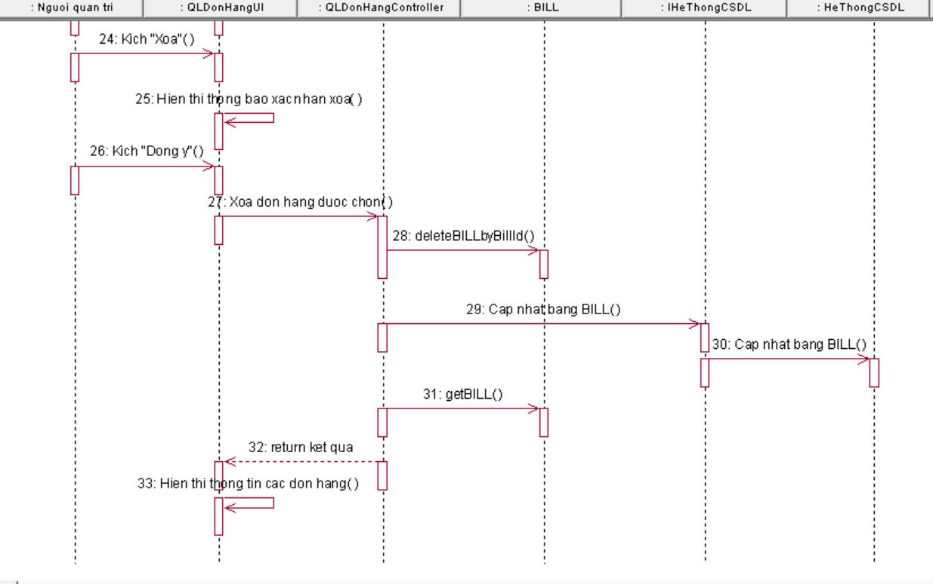

Hình .:Biểu đồ trình tự use case quản lý đơn hàng

1. **Biểu đồ lớp VOPC(phân luồng cơ bản)**

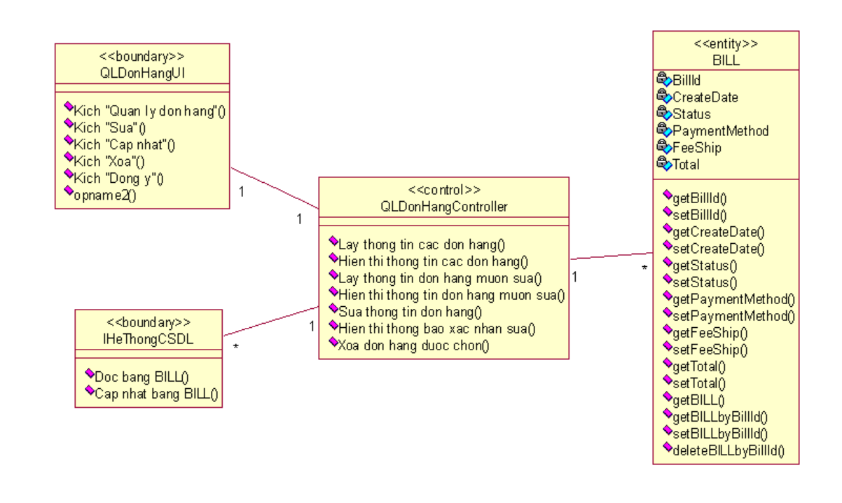

Hình .:Biểu đò lớp use case quản lý đơn hàng

### Phân tích use case Quản lý khách hàng

1. **Biểu đồ trình tự**

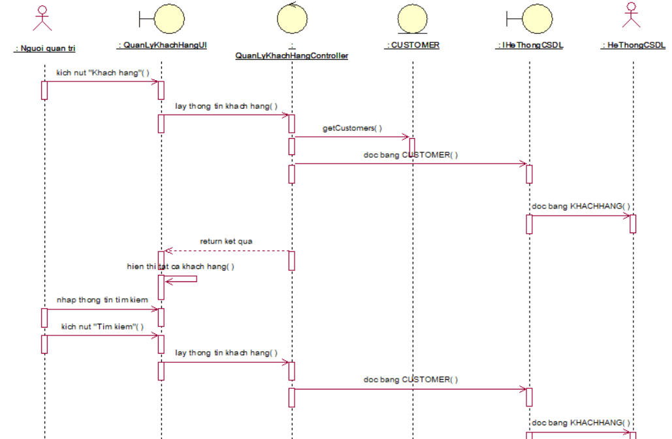

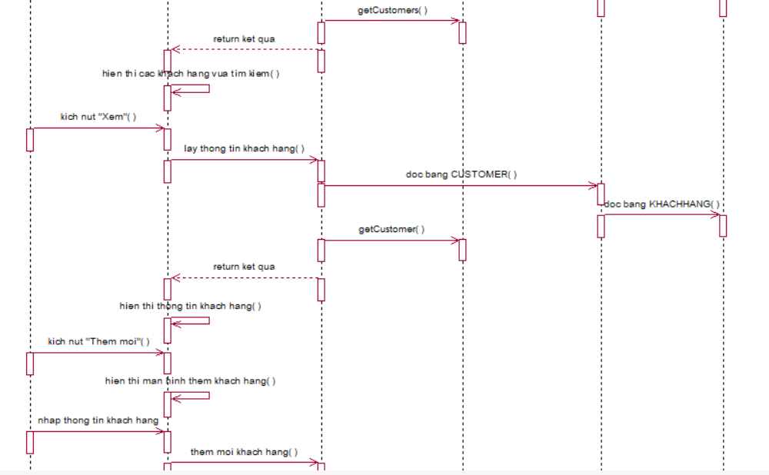

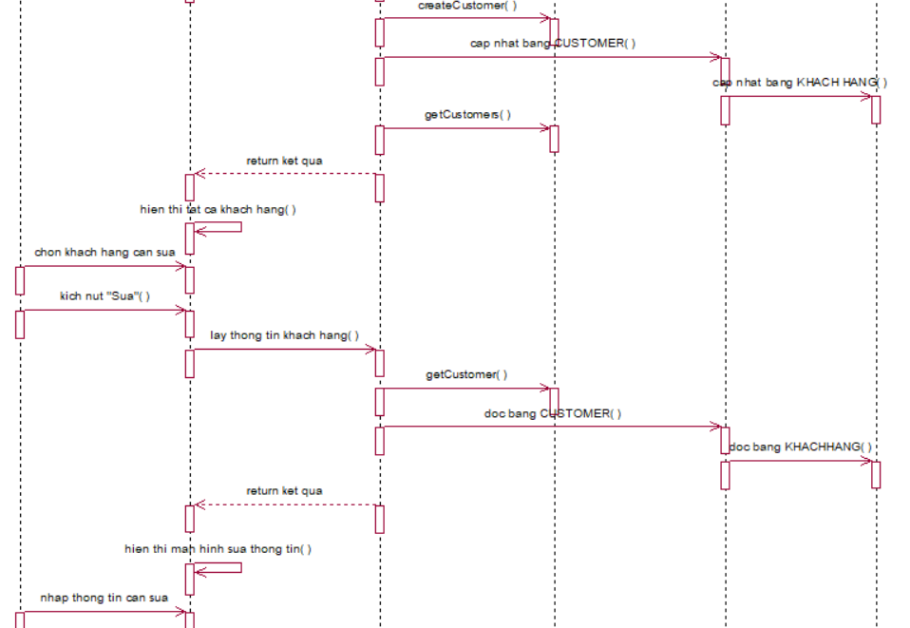

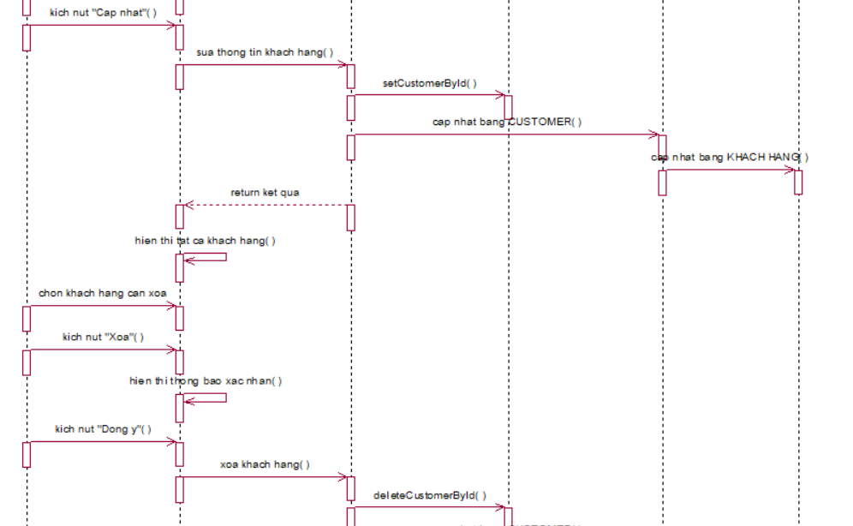

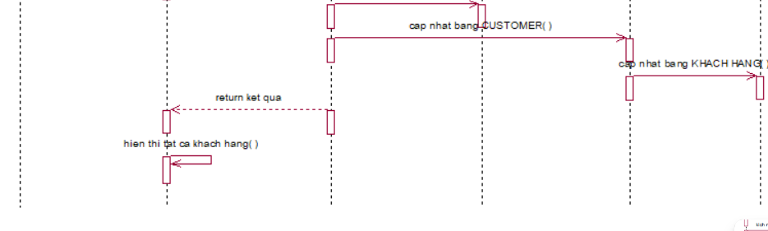

Hình .:Biểu đồ trình tự use case quản lý khách hàng

1. **Biểu đồ lớp VOPC(phân luồng cơ bản)**

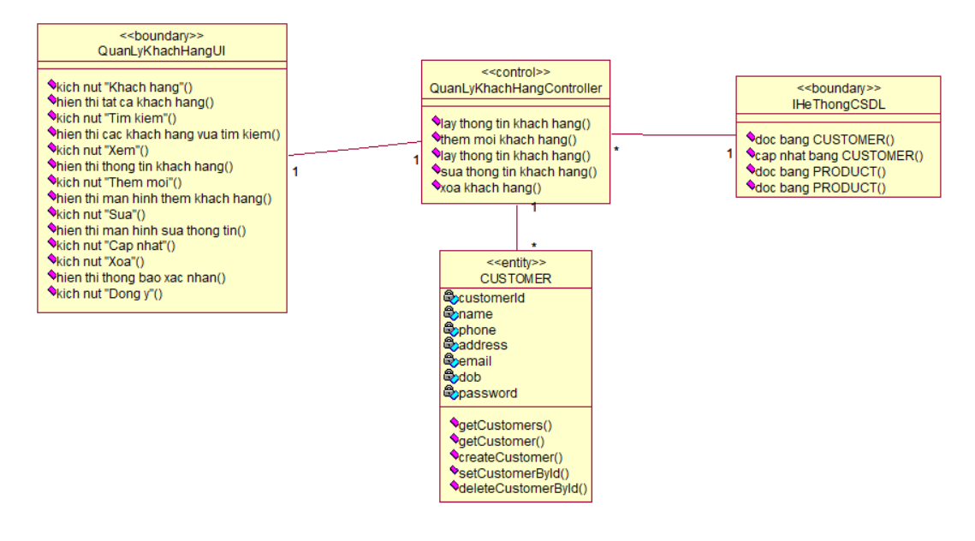

Hình .:Biểu đồ lớp use case quản lý khách hàng

### Phân tích use case Quản lý doanh thu

1. **Biểu đồ trình tự**

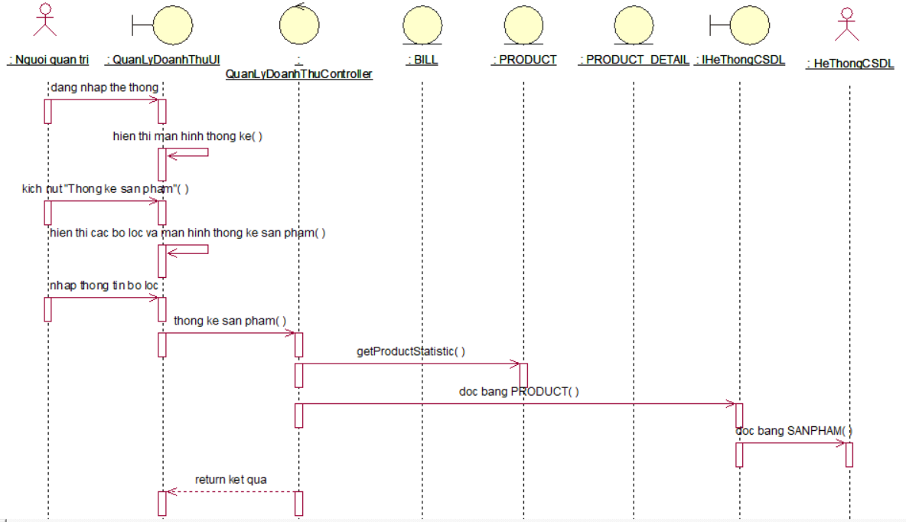

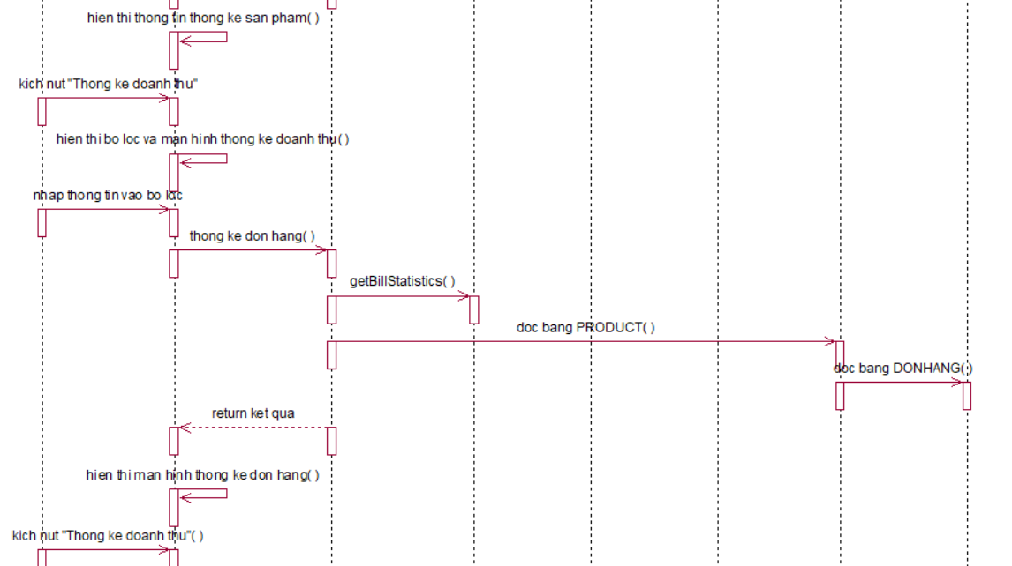

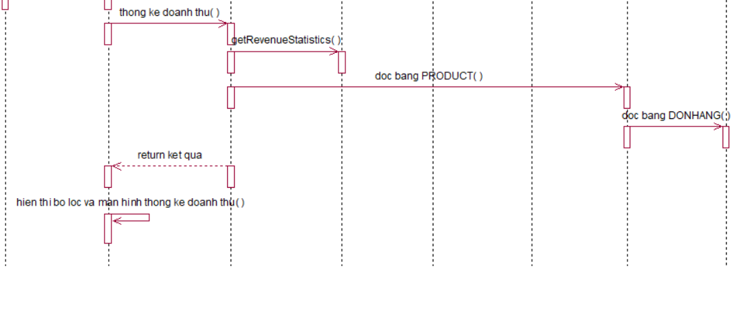

Hình .:Biểu dồ trình tự use case quản lý doanh thu

1. **Biểu đồ lớp VOPC(phân luồng cơ bản)**

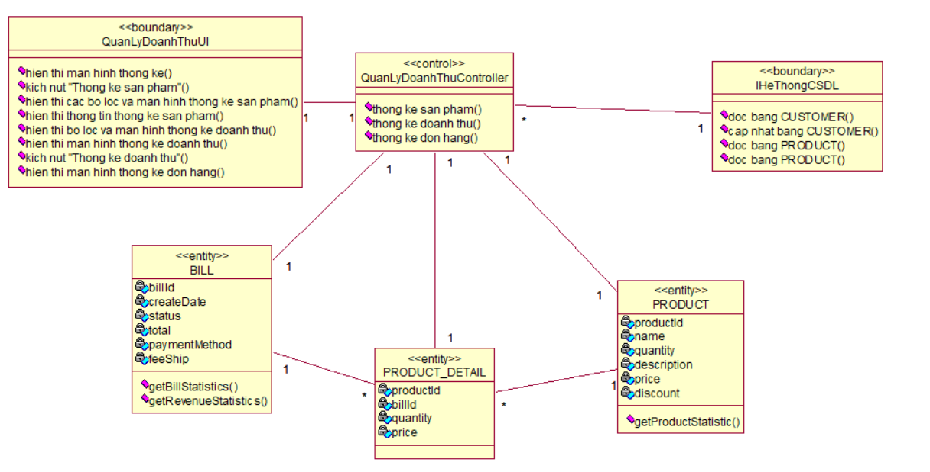

Hình .:Biểu đồ lớp use case quản lý doanh thu

### Phân tích use case Đánh giá sản phẩm

1. **Biểu đồ trình tự**



Hình .. Biểu đồ trình tự use case đánh giá sản phẩm

1. **Biểu đồ lớp VOPC(phân luồng cơ bản)**



Hình .. Biểu đồ lớp use case đánh giá sản phẩm

### Phân tích use case Theo dõi đơn hàng

1. **Biểu đồ trình tự**



Hình .:Biểu đồ trình tự use case theo dõi đơn hàng

1. **Biểu đồ lớp VOPC(phân luồng cơ bản)**



Hình .:Biểu đồ lớp use case theo dõi đơn hàng

## Biểu đồ lớp thực thể đầy đủ

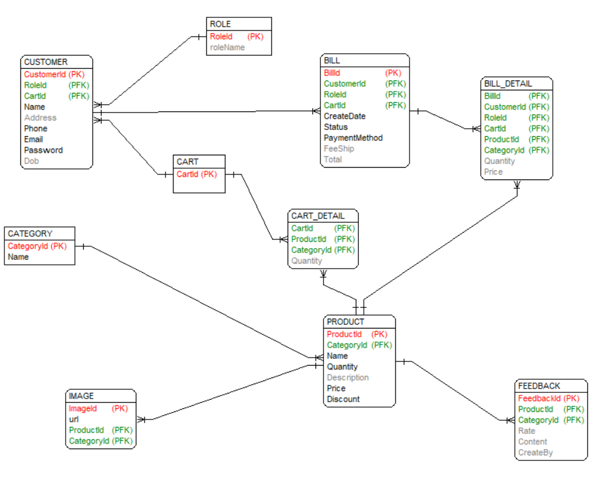

## Cơ sở dữ liệu

### Xác định thực thể

Hệ thống gồm các thực thể: Customer, Role, Cart, Bill, Product, FeedBack, Image, Category

### Thiết kế bảng

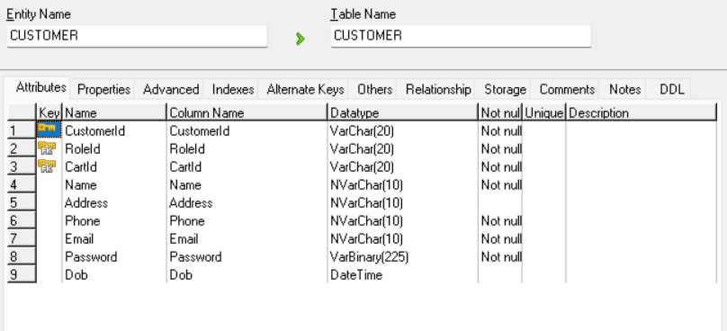

Hình .. Bảng Customer

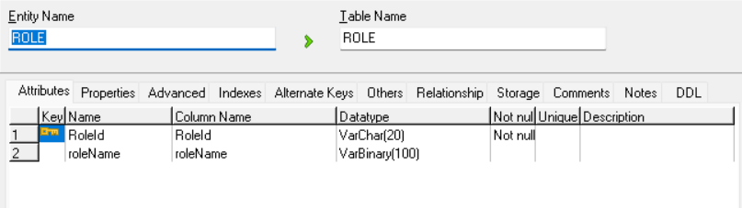

Hình .. Bảng Role

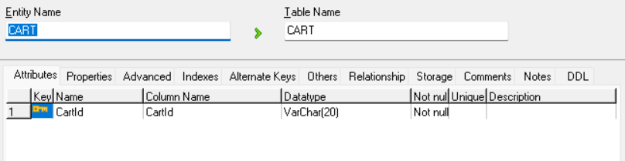

Hình .. Bảng Cart

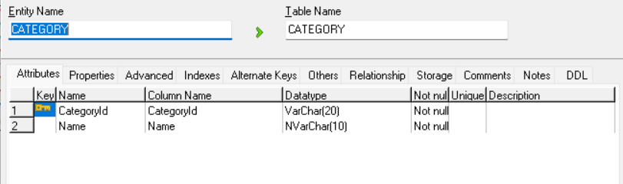

Hình .. Bảng Category

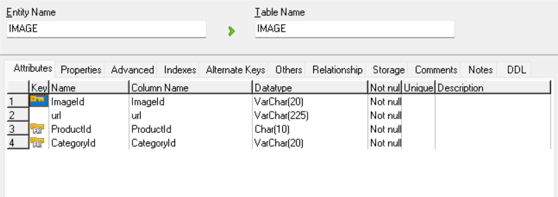

Hình .. Bảng Image

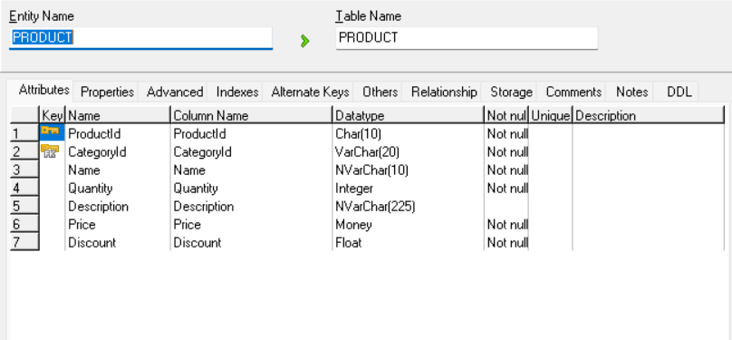

Hình .. Bảng Product

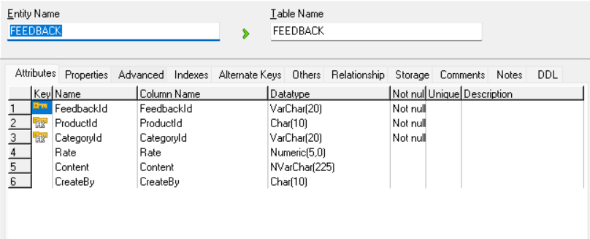

Hình .. Bảng Feedback

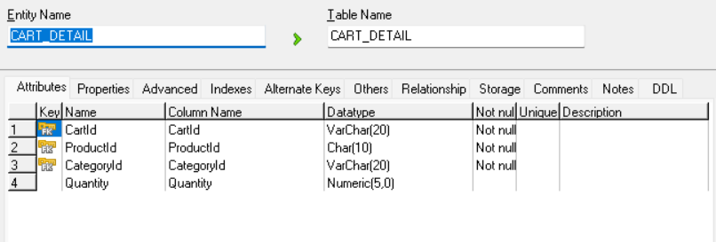

Hình .. Bảng Cart detail

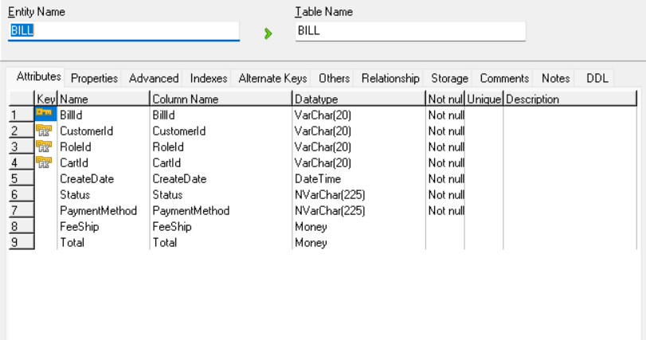

Hình .. Bảng Bill

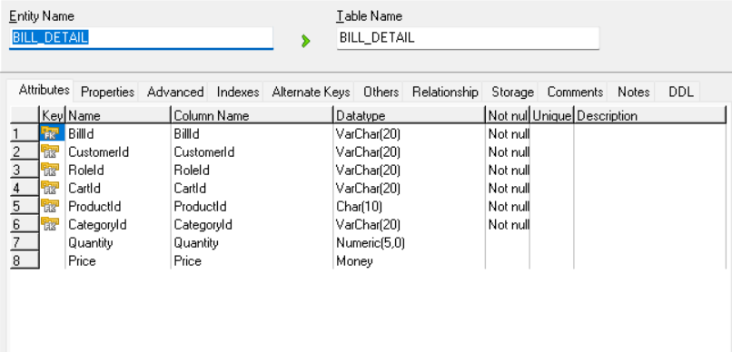

Hình .. Bảng Bill detail

## Biểu đồ thực thể liên kết mức vật lý

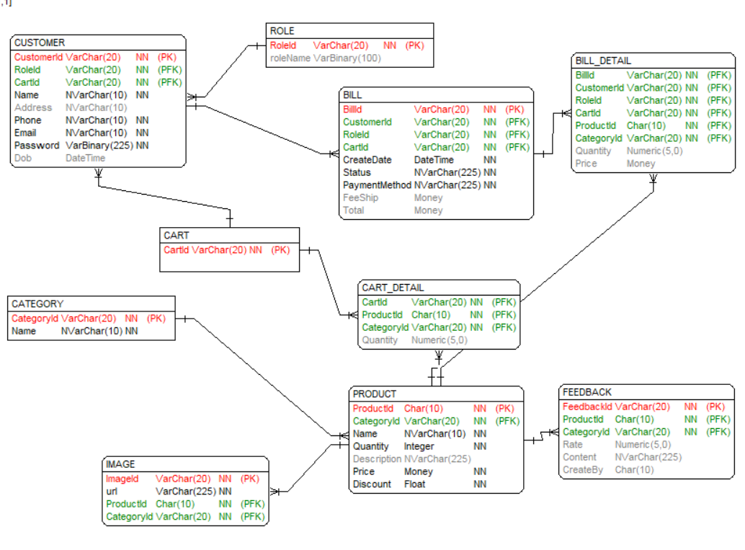

Hình .. Biểu đồ thực thể liên kết mức vật lý

## Hình dung màn hình

### Phác thảo giao diện Admin



Hình .: Màn hình quản lý tài khoản

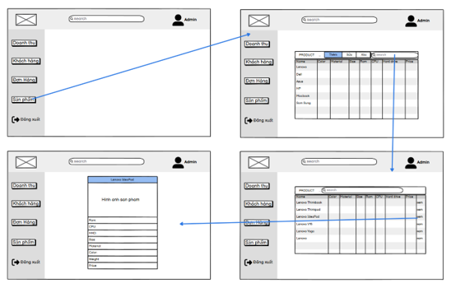

Hình .: Màn hình xem sản phẩm

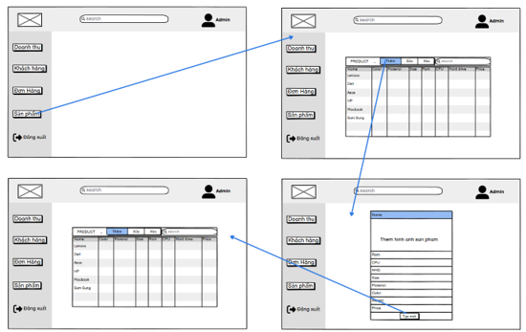

Hình .: Màn hình thêm sản phẩm

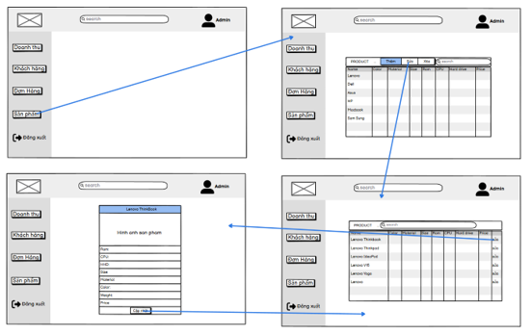

Hình .: Màn hình sửa sản phẩm

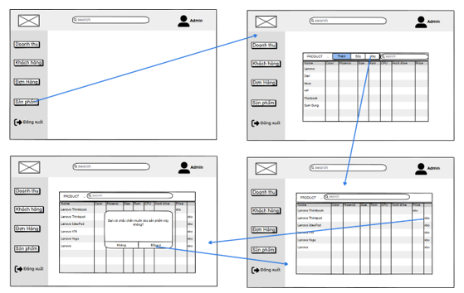

Hình .: Màn hình xóa sản phẩm

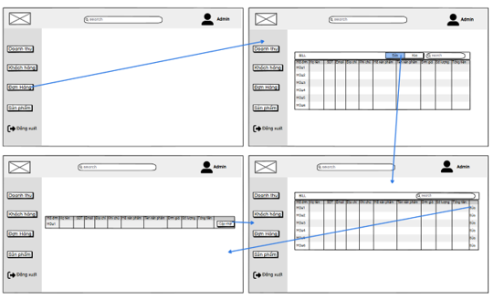

Hình .: Màn hình sửa đơn hàng

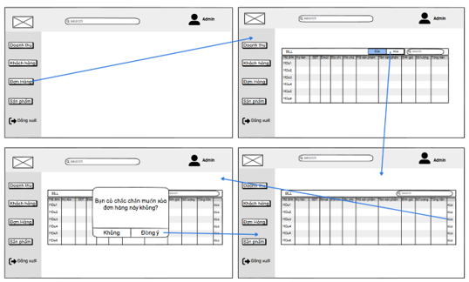

Hình .: Màn hình xóa đơn hàng

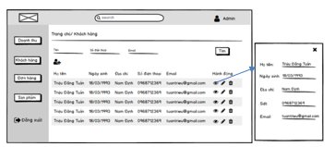

Hình .: Màn hình xem thông tin khách hàng

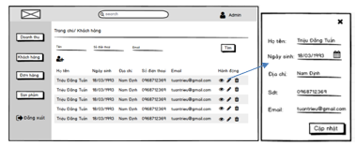

Hình .: Màn hình sửa thông tin khách hàng

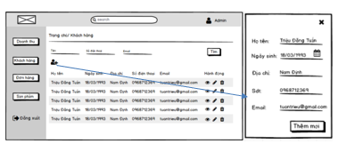

Hình .: Màn hình thêm khách hàng

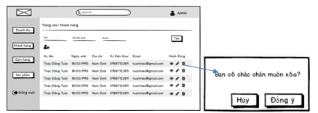

Hình .: Màn hình xóa khách hàng

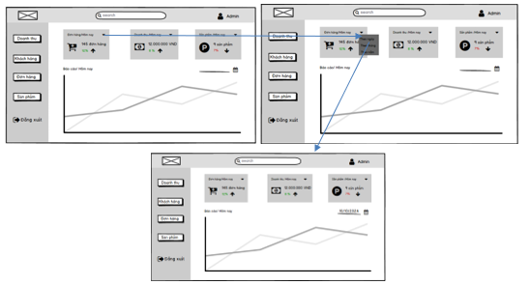

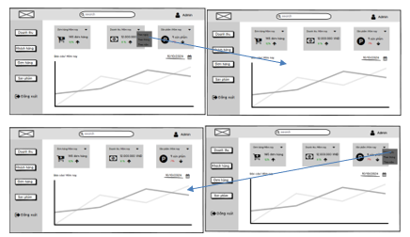

Hình .: Màn hình thống kê

### Phác thảo giao diện trang chủ

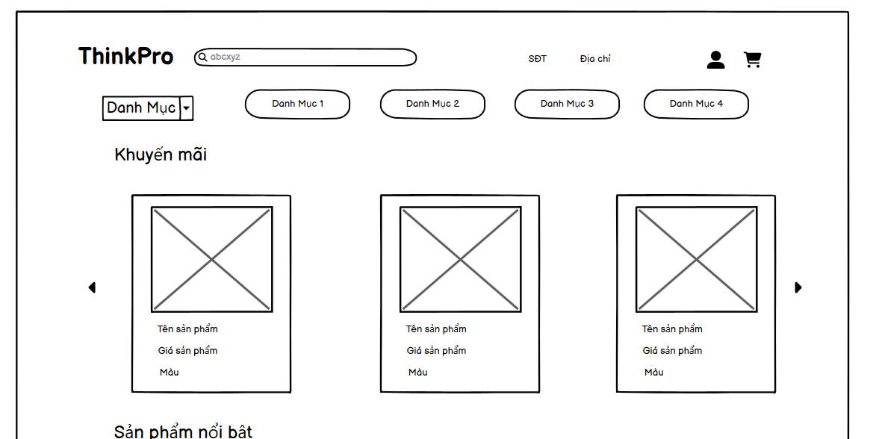 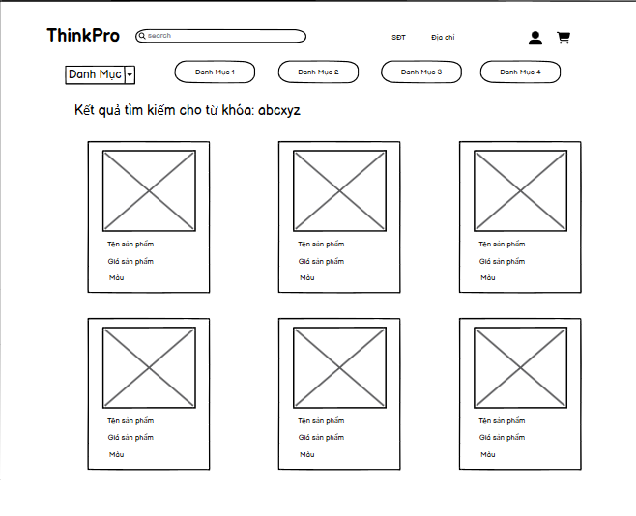

Hình .: Màn hình tìm kiếm sản phẩm

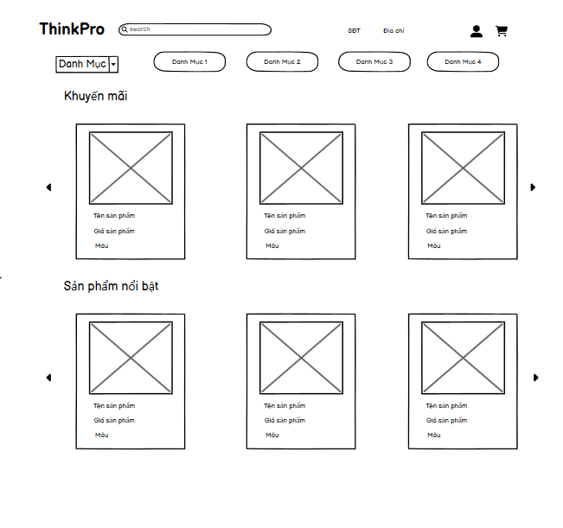 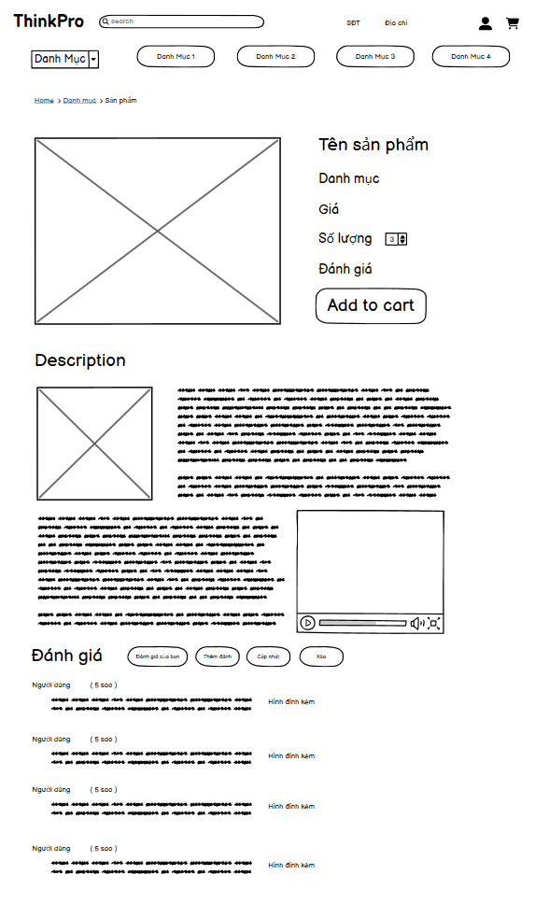

Hình .: Màn hình xem chi tiết sản phẩm

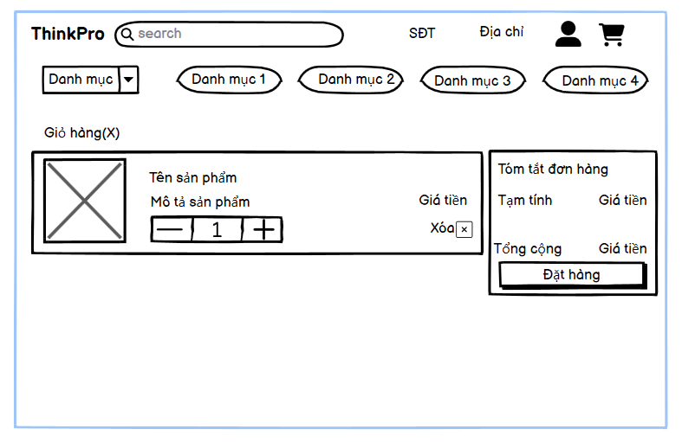

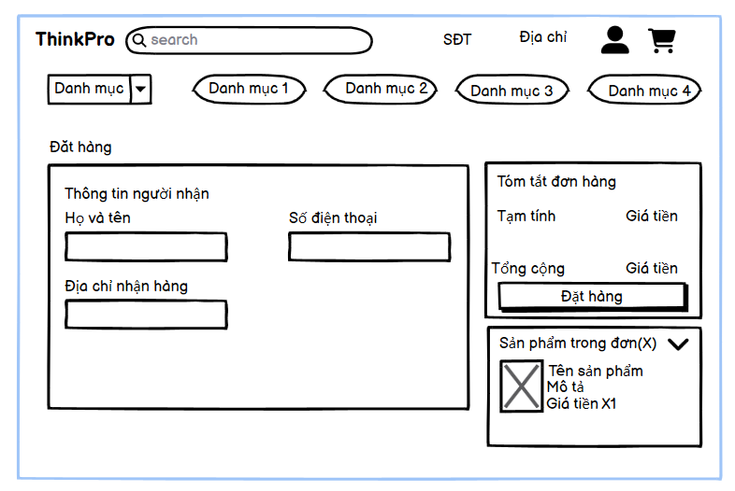

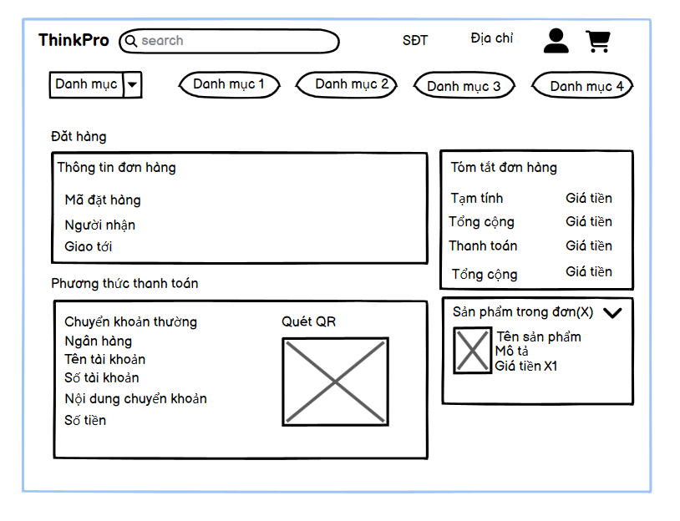

Hình .: Màn hình thanh toán

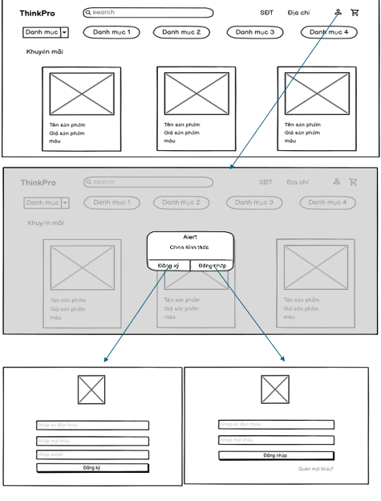

Hình .: Màn hình đăng kým đăng nhập

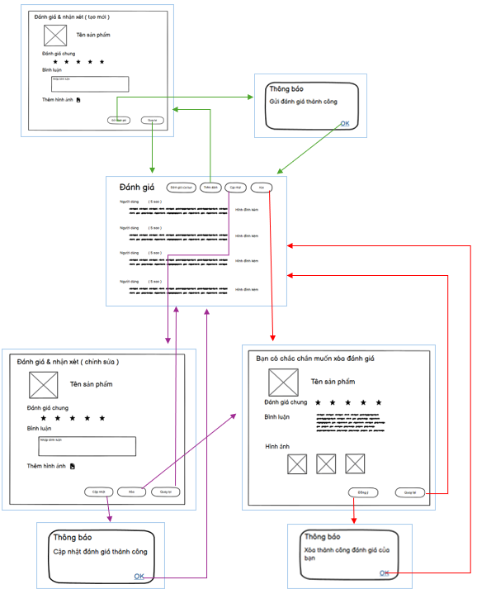

Hình .: Màn hình đánh giá sản phẩm

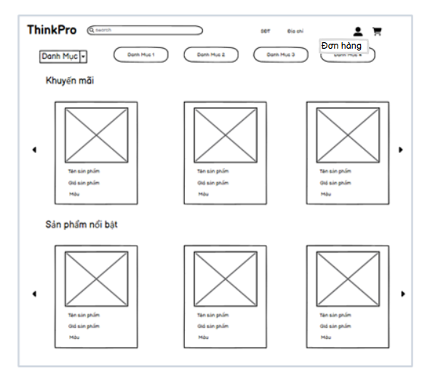

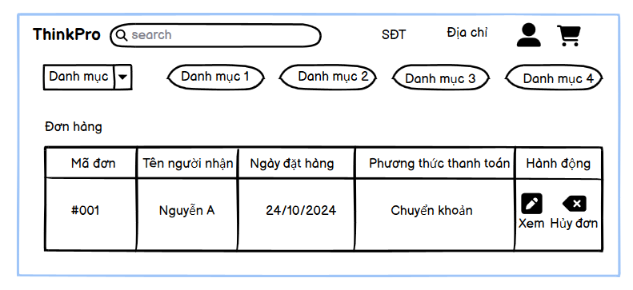

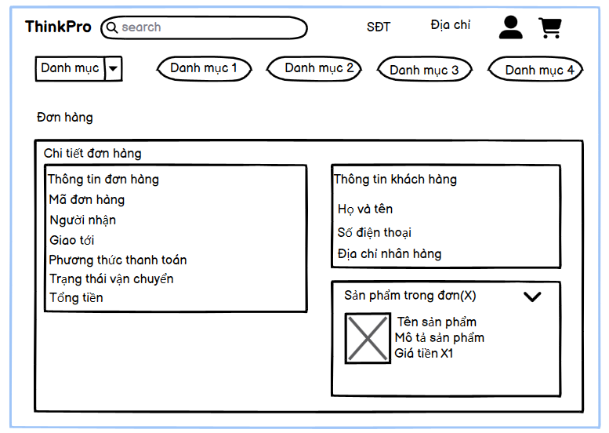

Hình .: Màn hình theo dõi đơn hàng

## Kết quả một số giao diện màn hình của khách hàng

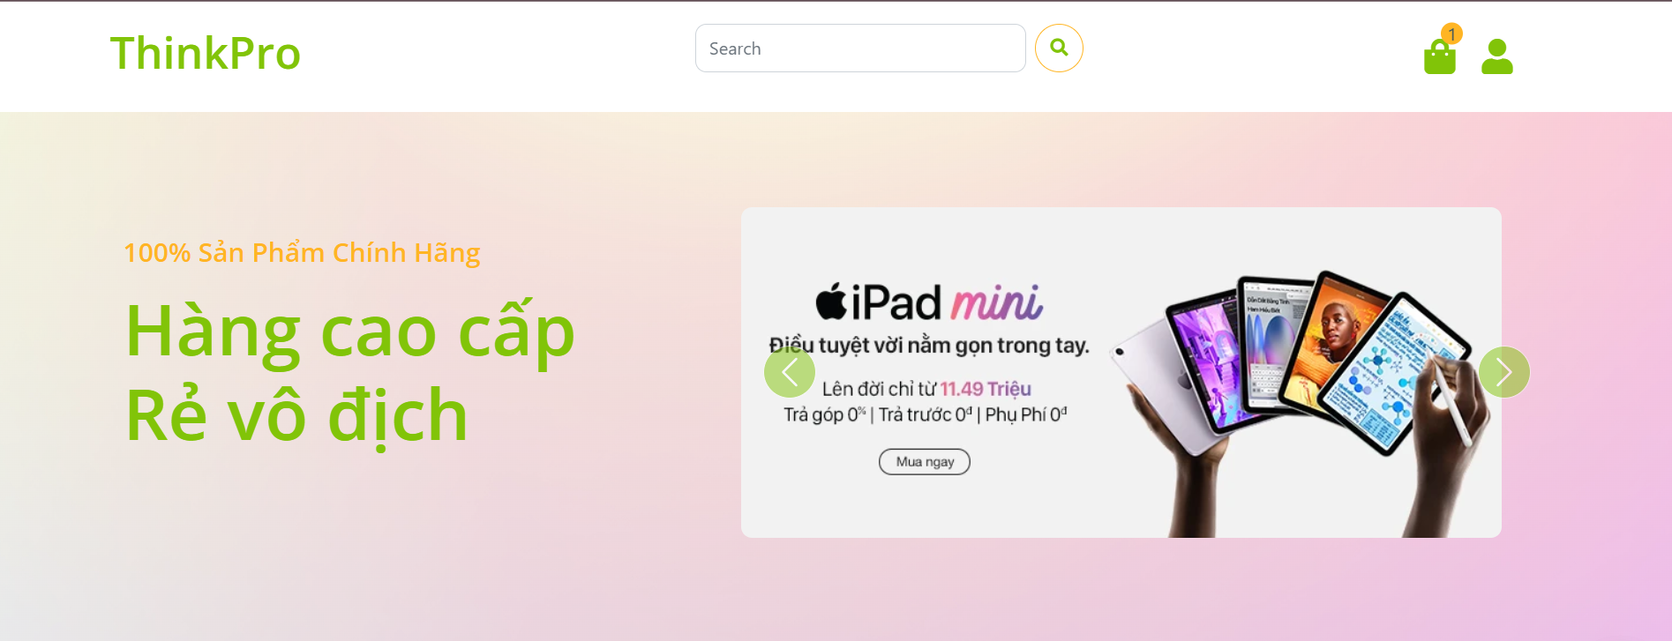

Hình .: Màn hình trang chủ

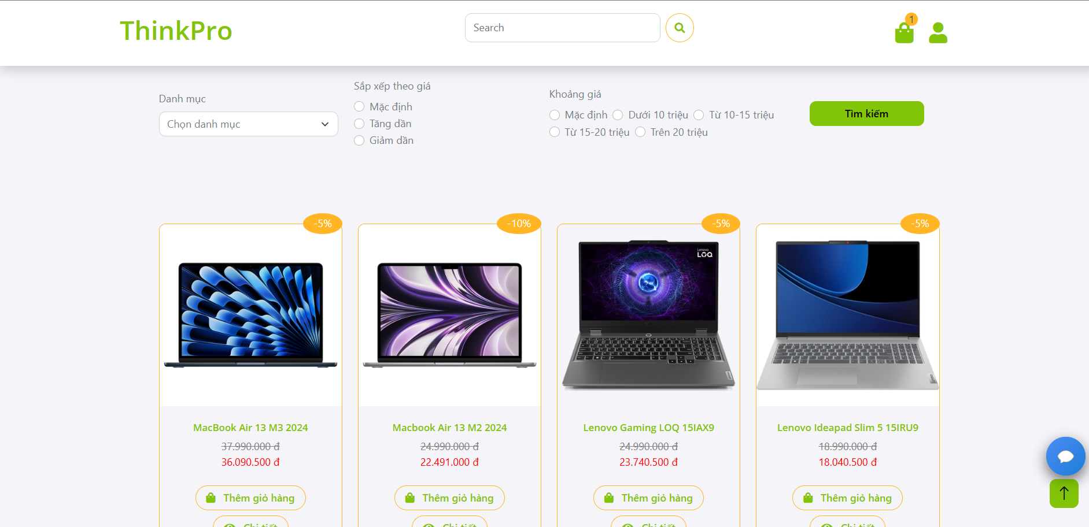

Hình .: Màn hình tìm kiếm sản phẩm

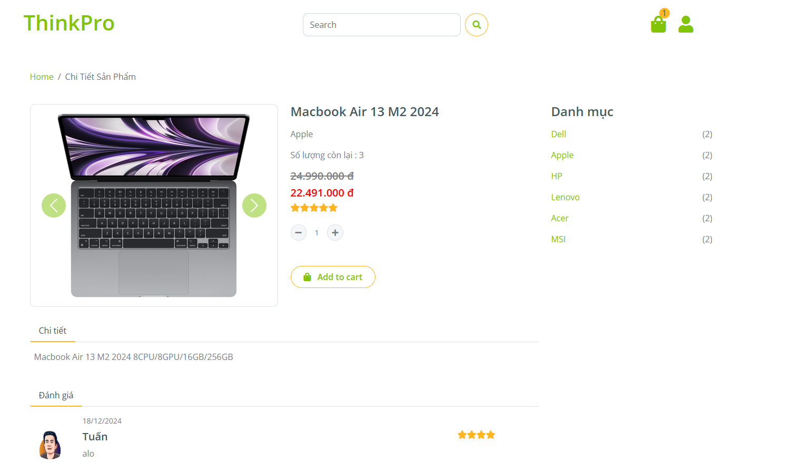

Hình .: Màn hình xem chi tiết sản phẩm

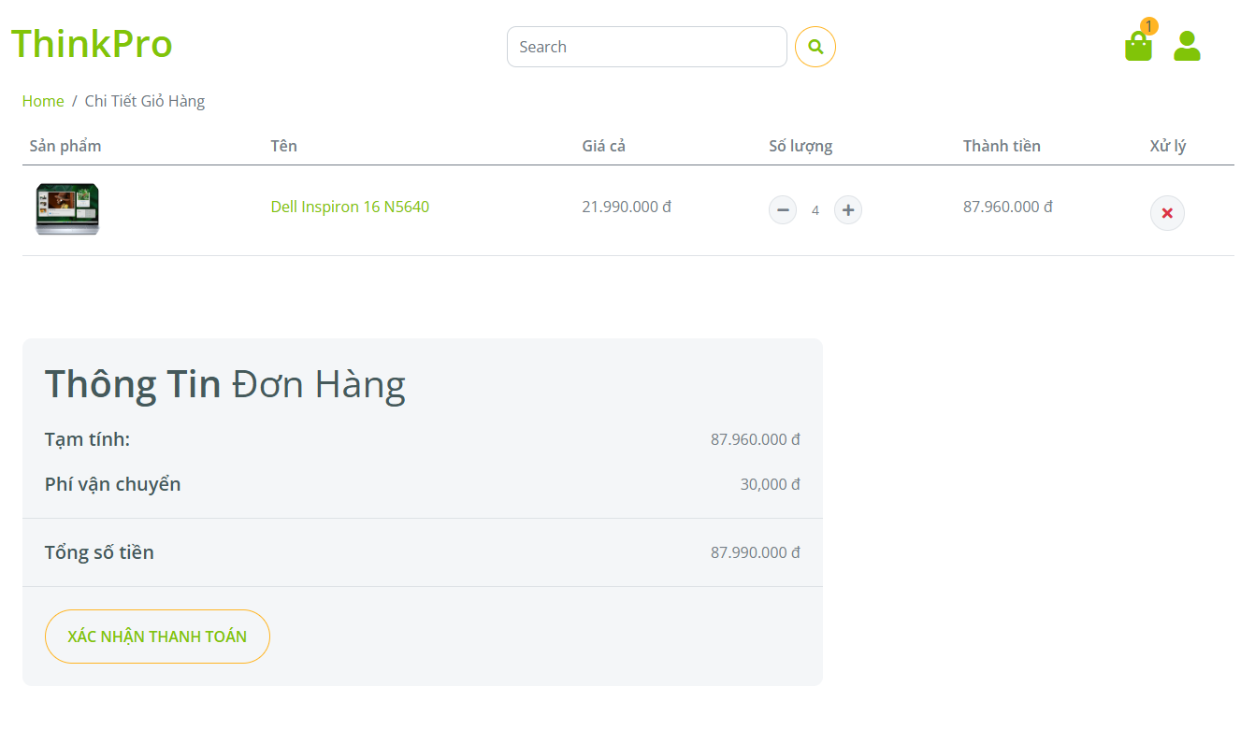

Hình .: Màn hình giỏ hàng

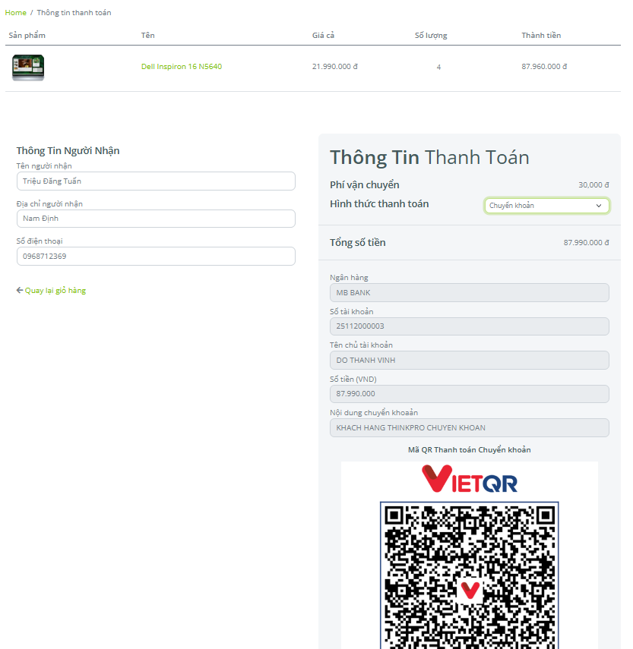

Hình .: Màn hình thanh toán

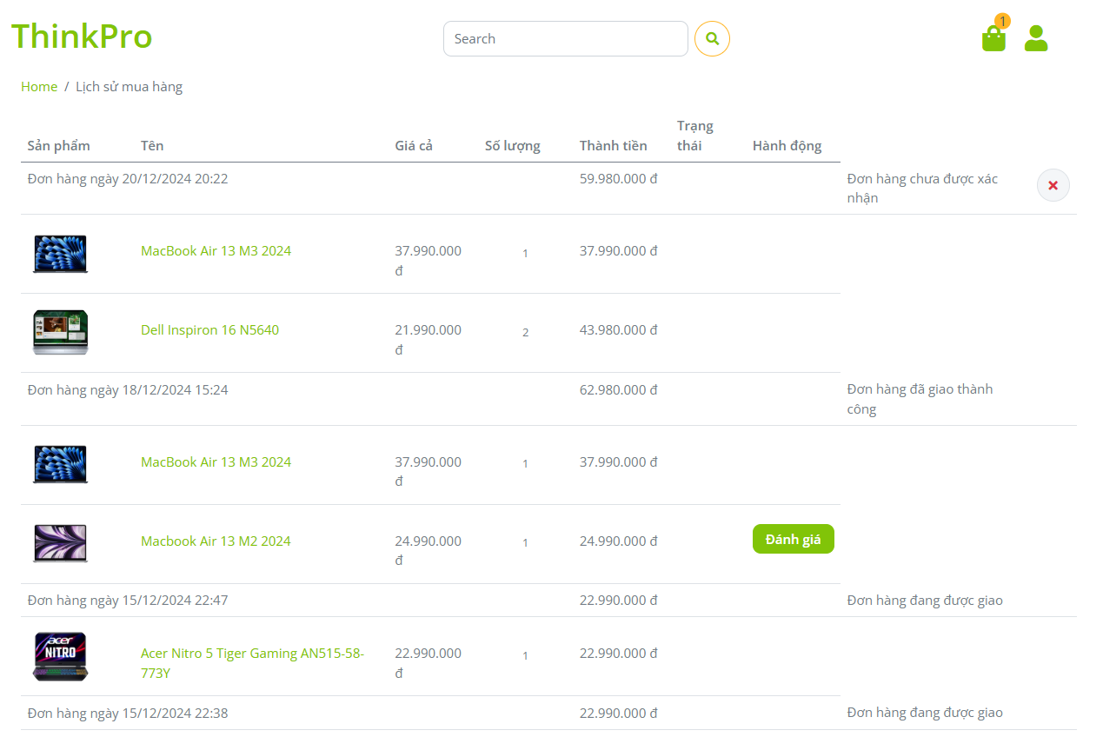

Hình .: Màn hình theo dõi đơn hàng

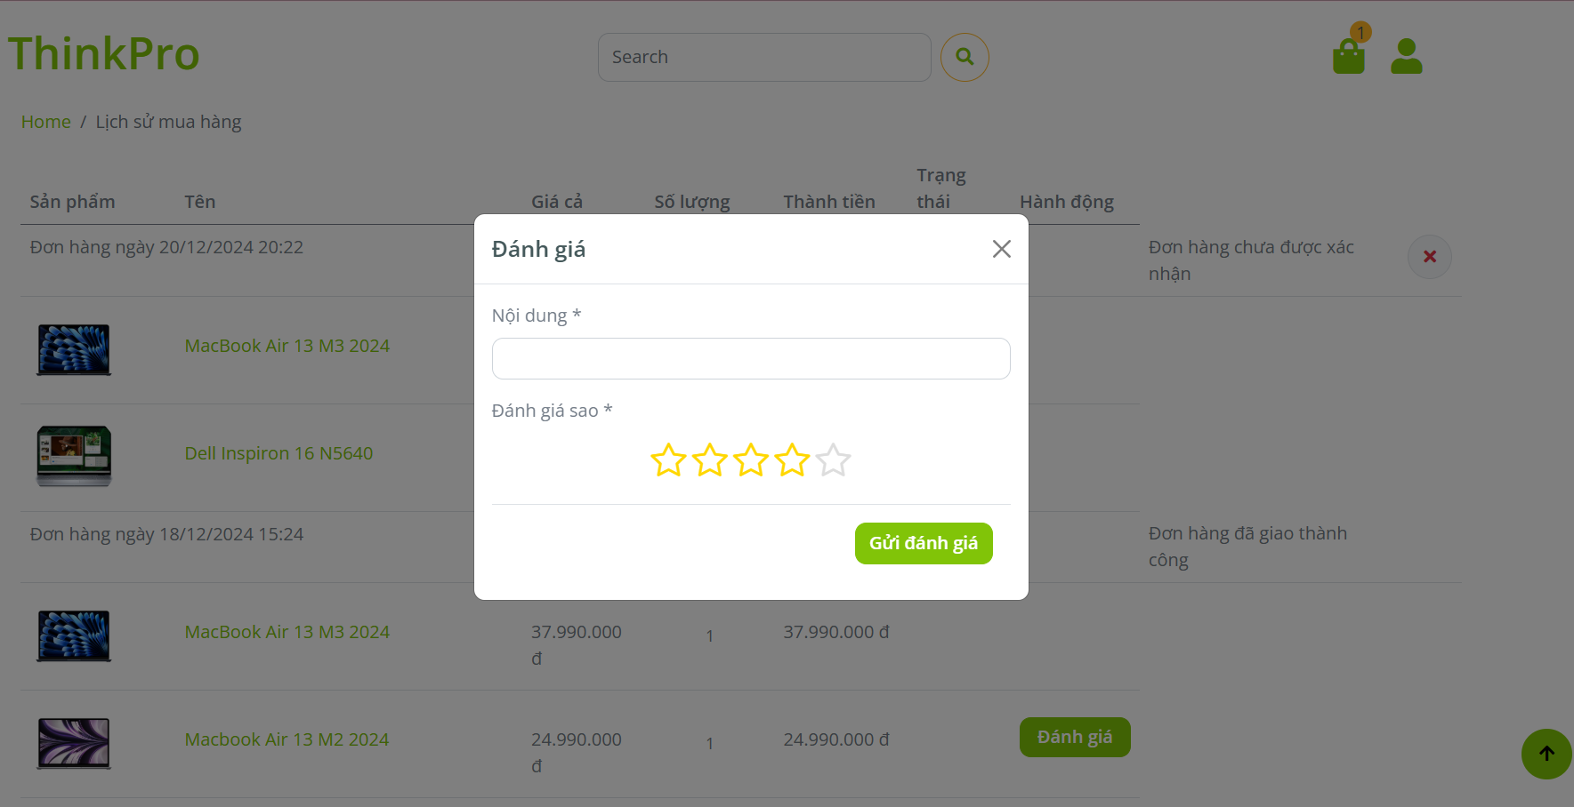

Hình .: Màn hình đánh giá sản phẩm

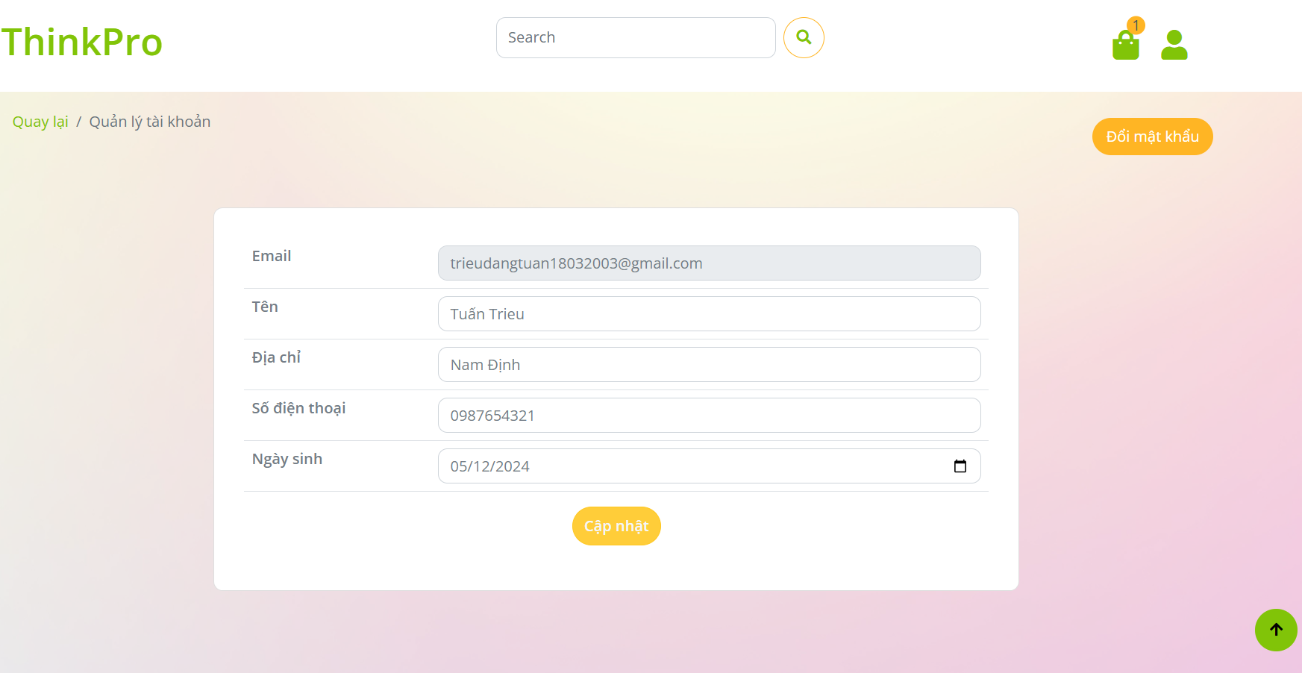

Hình .: Màn hình chỉnh sửa thông tin cá nhân

## Kết quả một số giao diện màn hình của người quản trị

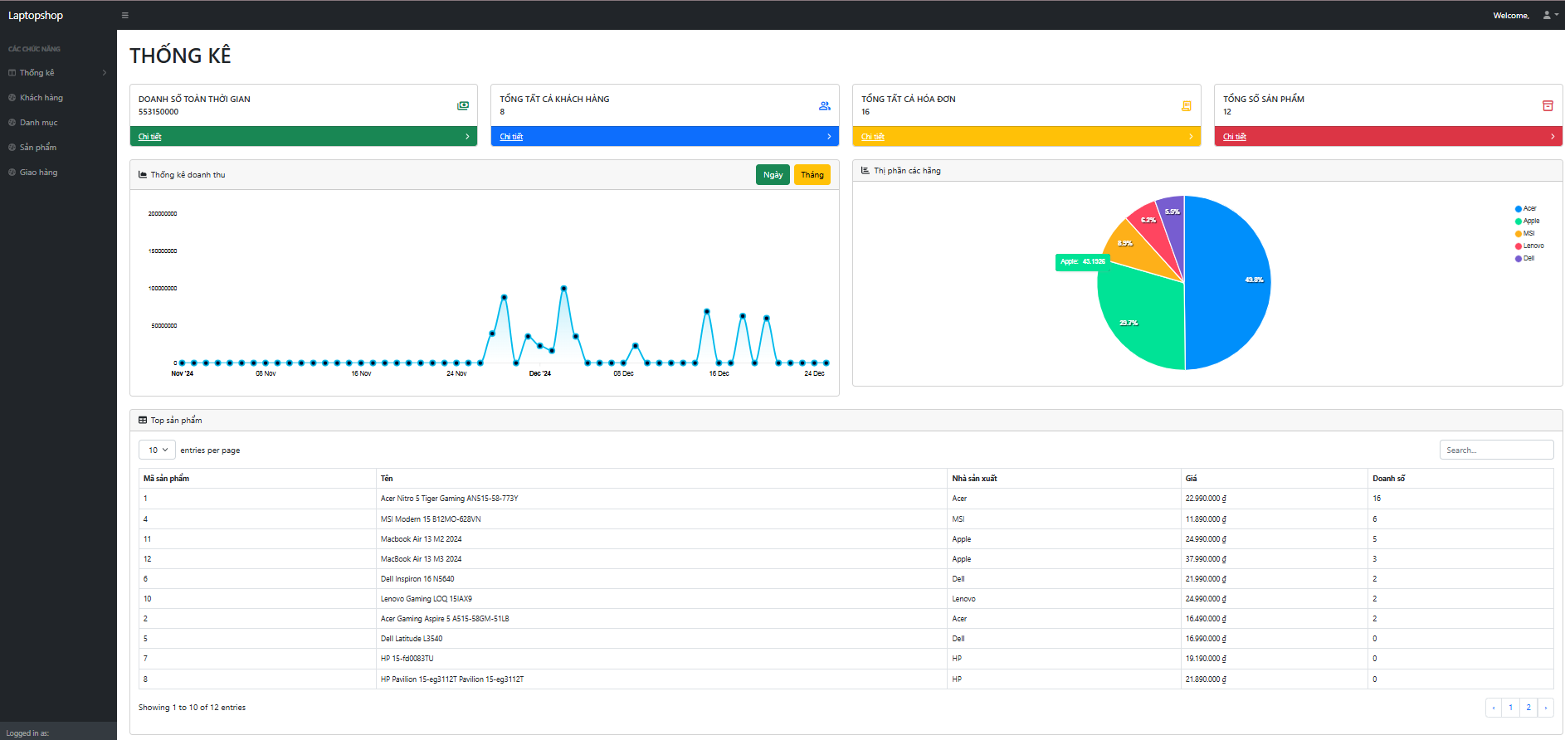

Hình .: Màn hình thống kê tổng quan

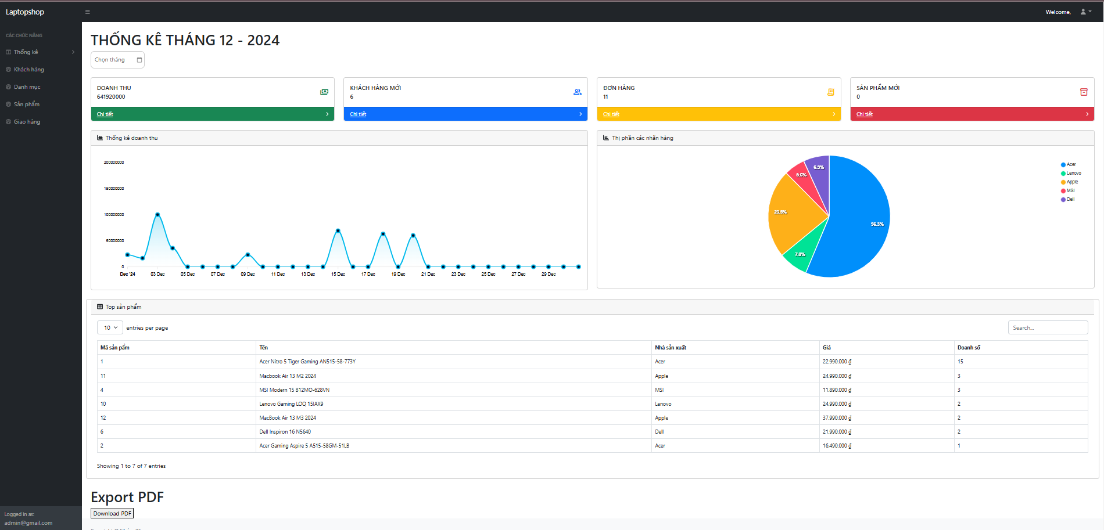

Hình .: Màn hình thống kê theo tháng

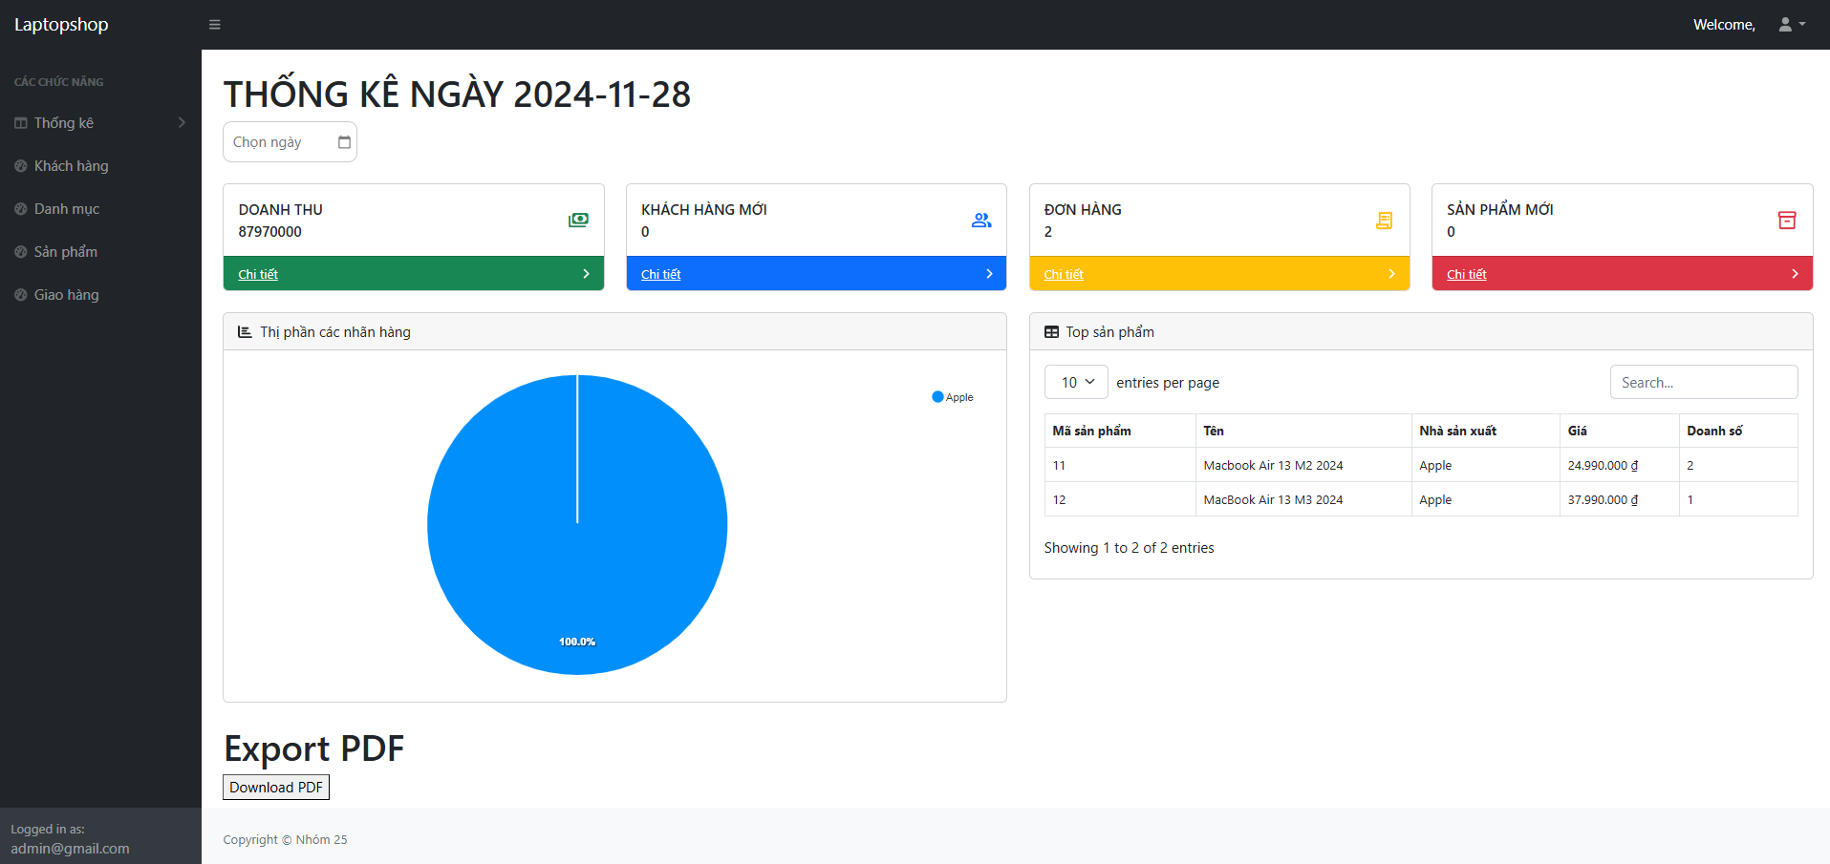

Hình .: Màn hình thống kê theo ngày

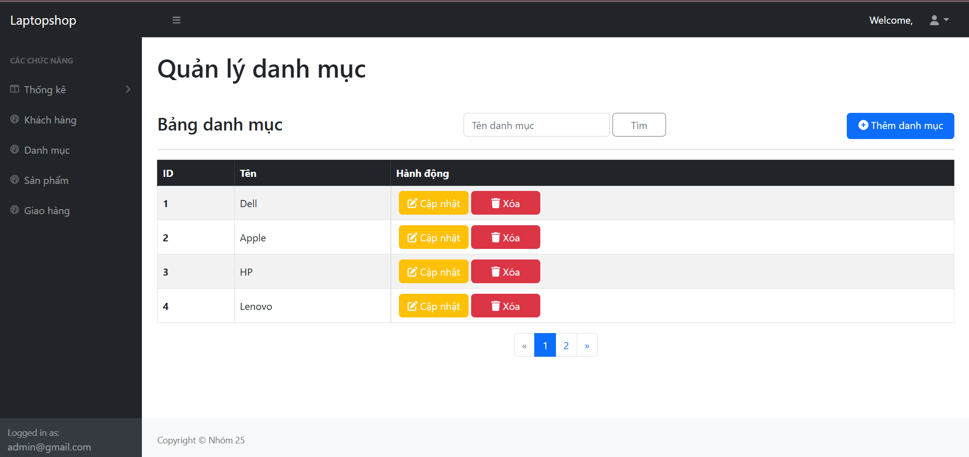

Hình .: Màn hình quản lý danh mục

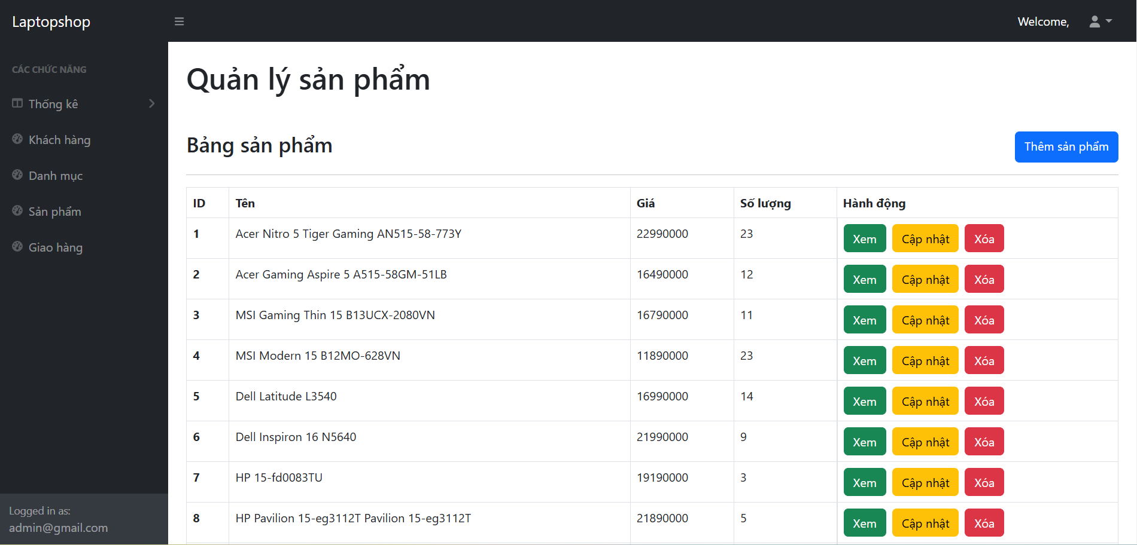

Hình .: Màn hình quản lý sản phẩm

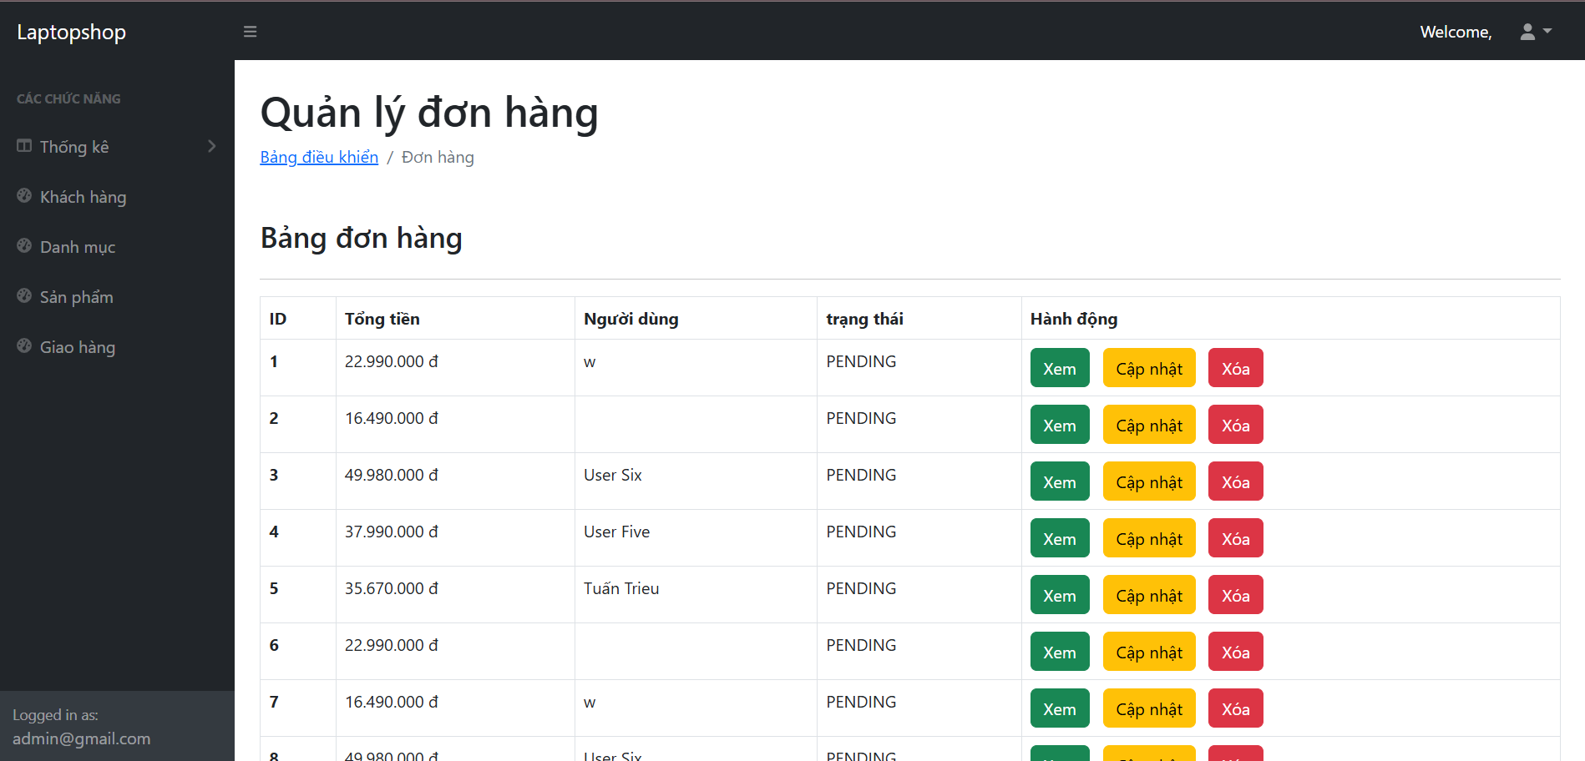

Hình .: Màn hình quản lý đơn hàng

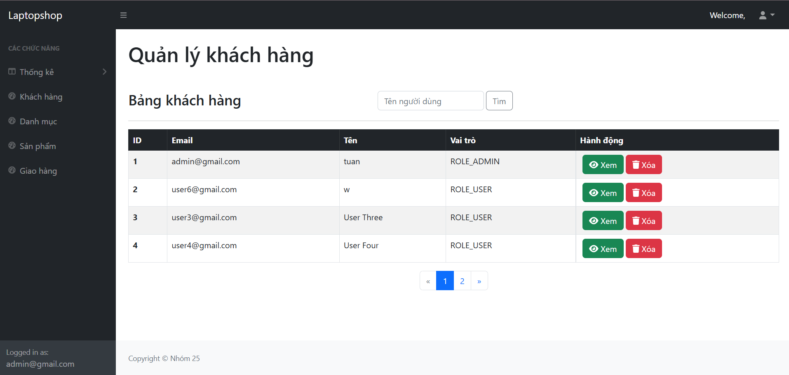

Hình .: Màn hình quản lý khách hàng

## Kiểm thử hệ thống

### Kế hoạch kiểm thử

a) Lịch trình

|  |  |  |  |  |
| --- | --- | --- | --- | --- |
| **Mốc công việc** | **Sản phẩm** | **Thời gian** | **Bắt đầu** | **Kết thúc** |
| Lập kế hoạch kiểm thử | Test plan | 1 ngày | 18/12/2024 | 18/12/2024 |
| Xem lại các tài liệu | Test plan |
| Thiết kế các testcase | Test case | 1 ngày | 19/12/2024 | 19/12/2024 |
| Viết các testcase | Test case |
| Xem lại các testcase | Test case | 1 ngày | 22/12/2024 | 22/12/2024 |
| Thực thi các testcase | Test case |  |  |
| Ghi nhận và đánh giá kết quả kiểm thử | Test report | 1 ngày | 24/12/2024 | 24/12/2024 |

b) Test Plan

|  |  |  |  |
| --- | --- | --- | --- |
| **Người kiểm thử** | **Nội dung** | **Thời gian** | **Cách thức** |
| Triệu Anh Tuấn | Quản lý sản phẩm , quản lý đơn hàng | 23/12/2024 | Thủ công |
| Triệu Đăng Tuấn | Đăng nhập, đăng ký, tìm kiếm, xem chi tiết sản phẩm | 23/12/2024 | Thủ công |
| Luyện Xuân Tùng | Quản lý thông tin, quản lý danh mục, khách hàng, quên mật khẩu | 23/12/2024 | Thủ công |
| Hoàng Anh Tú | Thống kê | 23/12/2024 | Thủ công |
| Đỗ Thành Vinh | Thêm giỏ hàng, thanh toán | 23/12/2024 | Thủ công |

### Báo cáo kiểm thử

* **Test 1:**

|  |  |
| --- | --- |
| **Tên test case** | Quản lý sản phẩm |
| **Mô tả** | Xem sản phẩm, thêm, sửa, xóa sản phẩm trong giỏ hàng |
| **Người thực hiện** | Triệu Anh Tuấn |

|  |  |  |  |  |  |
| --- | --- | --- | --- | --- | --- |
| **Test case** | **Bước** | **Tên các bước** | **Kết quả mong đợi** | **Kết quả**  **thực tế** | **Trạng thái** |
| Quản lý sản phẩm | 1 | Mở trang web | Hiển thị danh sách sản phẩm đã được cập nhật | Hiển thị danh sách sản phẩm đã được cập nhật | Thành công |
| 2 | Click mục đăng nhập |
| 3 | Click vào “sản phẩm” |
| 4 | Click “thêm sản phẩm” và lưu |
| 5 | Click “xem” sản phẩm |
| 6 | Click “xóa” sản phẩm và lưu |
| 7 | Click “cập nhật” sản phẩm và lưu |

* **Test 2:**

|  |  |
| --- | --- |
| **Tên test case** | Quản lý đơn hàng |
| **Mô tả** | Xem sản phẩm, thêm, sửa, xóa sản phẩm trong giỏ hàng |
| **Người thực hiện** | Triệu Anh Tuấn |

|  |  |  |  |  |  |
| --- | --- | --- | --- | --- | --- |
| **Test case** | **Bước** | **Tên các bước** | **Kết quả mong đợi** | **Kết quả**  **thực tế** | **Trạng thái** |
| Quản lý đơn hàng | 1 | Mở trang web | Hiển thị danh sách sản phẩm đã được cập nhật | Hiển thị danh sách sản phẩm đã được cập nhật | Thành công |
| 2 | Click mục đăng nhập |
| 3 | Click vào “giao hàng” |
| 4 | Click “xem” sản phẩm và lưu |
| 5 | Click “cập nhật” sản phẩm và lưu |
| 6 | Click “xóa” sản phẩm và lưu |

* **Test 3:**

|  |  |
| --- | --- |
| **Tên test case** | Thống kê tổng quát |
| **Mô tả** | Hiển thị dữ liệu, biểu đồ Chức năng chuyển trạng thái biểu đồ Chức năng sắp xếp tìm kiếm sản phẩm Chức năng xuất báo cáo |
| **Người thực hiện** | Hoàng Anh Tú |

|  |  |  |  |  |  |
| --- | --- | --- | --- | --- | --- |
| **Test case** | **Chức năng** | **Bước thực hiện** | **Kết quả mong đợi** | **Kết quả thực tế** | **Trạng thái** |
| Thống kê tổng quát | Hiển thị dữ liệu, biểu đồ | Đăng nhập tài khoản admin | - Hiển thị được doanh thu toàn thời gian - Hiển thị tổng số sản phẩm  - Hiển thị tổng số đơn hàng - Hiển thị tổng số khách hàng - Hiển thị biểu đồ doanh thu, biểu đồ thị phần - Hiển thị bảng top sản phẩm | - Hiển thị được doanh thu toàn thời gian - Hiển thị tổng số sản phẩm  - Hiển thị tổng số đơn hàng - Hiển thị tổng số khách hàng - Hiển thị biểu đồ doanh thu, biểu đồ thị phần - Hiển thị bảng top sản phẩm | Thành công |
| Chức năng chuyển trạng thái biểu đồ | Click vào các nút ngày hoặc tháng | -Nếu click nút ngày hiển thị biểu đồ doanh thu các ngày tháng trước và tháng hiện tại  -Nếu click nút Tháng thì hiển thị biểu đồ doanh thu các tháng trong năm | - cCick nút ngày hiển thị biểu đồ doanh thu các ngày tháng trước và tháng hiện tại  - Click nút Tháng thì hiển thị biểu đồ doanh thu các tháng trong năm | Thành công |
| Chức năng sắp xếp, tìm kiếm | -Nhập tên sản phẩm trong ô tìm kiếm của bảng dữ liệu  -Kích vào header của thuộc tính cần sắp xếp | -Hiển thị các sản phẩm có từ khóa liên quan đến từ tìm kiếm  -Hiển thị trình tự sắp xếp sau khi ấn header | -Hiển thị các sản phẩm có từ khóa liên quan đến từ tìm kiếm  -Hiển thị trình tự sắp xếp sau khi ấn header | Thành công |
| Chức năng xuất báo cáo | -Click nút xuất báo cáo | -Tải xuống báo cáo có chứa thông tin quan trọng như, doanh thu, số sản phẩm, số đơn hàng, dữ liệu chi tiết doanh thu, thị phần, doanh số | -Tải xuống báo cáo có chứa thông tin quan trọng như, doanh thu, số sản phẩm, số đơn hàng, dữ liệu chi tiết doanh thu, thị phần, doanh số | Thành công |

* **Test 4:**

|  |  |
| --- | --- |
| **Tên test case** | Đăng nhập đăng ký |
| **Mô tả** | Đăng nhập, đăng ký tài khoản,  Tìm kiếm sản phẩm, xem chi tiết sản phẩm,  Đánh giá sản phẩm |
| **Người thực hiện** | Triệu Đăng Tuấn |

|  |  |  |  |  |  |
| --- | --- | --- | --- | --- | --- |
| **Test case** | **Chức năng** | **Bước thực hiện** | **Kết quả mong đợi** | **Kết quả thực tế** | **Trạng thái** |
| Đăng ký | Đăng ký | Nhập thông tin đăng ký | Đăng ký thành công, chuyển hướng trang đăng nhập | Đăng ký thành công, chuyển hướng trang đăng nhập | Thành công |
| Đăng nhập | Đăng nhập | Nhập thông tin tài khoản | Đăng nhập thành công, hiển thị giỏ hàng | Đăng nhập thành công, hiển thị giỏ hàng | Thành công |
| Tìm kiếm sản phẩm | Tìm kiếm sản phẩm | Nhập thông tin cần tìm kiếm | Hiển thị ra các sản phẩm muốn tìm | Hiển thị ra các sản phẩm muốn tìm | Thành công |
| Xem chi tiết sản phẩm | Xem chi tiết sản phẩm | Click vào sản phẩm bất kì | Hiển thị thông tin chi tiết sản phẩm đó | Hiển thị thông tin chi tiết sản phẩm đó | Thành công |
| Đánh giá sản phẩm | Đánh giá sản phẩm | Kích vào nút lịch sử mua hàng | Hiển thị danh sách đơn hàng đã mua | Hiển thị danh sách đơn hàng đã mua | Thành công |
| Kích nút đánh giá trên đơn hàng đã hoàn thành | Hiển thị popup đánh giá giản phẩm | Hiển thị popup đánh giá giản phẩm | Thành công |
| Nhập thông tin đánh giá, kích nút gửi đánh giá | Thông báo đánh giá thành công | Thông báo đánh giá thành công | Thành công |

* **Test 5:**

|  |  |
| --- | --- |
| **Tên test case** | Thêm Sản phẩm vào giỏ hàng |
| **Mô tả** | Thêm được sản phẩm vào giỏ hàng |
| **Người thực hiện** | Đỗ Thành Vinh |

|  |  |  |  |  |  |
| --- | --- | --- | --- | --- | --- |
| **Test case** | **Chức năng** | **Bước thực hiện** | **Kết quả mong đợi** | **Kết quả thực tế** | **Trạng thái** |
| Thêm sản phẩm vào giỏ hàng | Thêm sản phẩm vào giỏ hàng với số lượng sản phẩm ít hơn hoặc bằng số lượng sản phẩm | -Đăng nhập tài khoản -Click vào nút “Add to Cart” | Thêm sản phẩm vào giỏ hàng thành công. | Thêm sản phẩm vào giỏ hàng thành công. | Thành công |
| Thêm sản phẩm vào giỏ hàng với số lượng sản phẩm nhiều hơn số lượng sản phẩm | -Đăng nhập tài khoản. -Click vào nút “Add to Cart” | Thêm sản phẩm vào giỏ hàng không thành công. | Thêm sản phẩm vào giỏ hàng không thành công. | Thành công |
| Xem giỏ hàng | - Đăng nhập tài khoản -Click vào biểu tượng giỏ hàng | Hiển thị được danh sách sản phẩm đã thêm vòa giỏ hàng | Hiển thị được danh sách sản phẩm đã thêm vòa giỏ hàng | Thành công |
| Xóa sản phẩm khỏi giỏ hàng | -Đăng nhập tài khoản. -Click vào biểu tượng giỏ hàng  -Nhấn “X” ở sản phẩm muốn xóa | Xóa thành công sản phẩm đó khỏi giỏ hàng. | Xóa thành công sản phẩm đó khỏi giỏ hàng. | Thành công |

* **Test 6:**

|  |  |
| --- | --- |
| **Tên test case** | Đặt hàng |
| **Mô tả** | Đặt hàng được các sản phẩm trong giỏ hàng và xem được lịch sử đơn đặt hàng |
| **Người thực hiện** | Đỗ Thành Vinh |

|  |  |  |  |  |  |
| --- | --- | --- | --- | --- | --- |
| **Test case** | **Chức năng** | **Bước thực hiện** | **Kết quả mong đợi** | **Kết quả thực tế** | **Trạng thái** |
| Đặt hàng | Hiển thị màn hình thanh toán | Click vào nút “Xác nhận thanh toán” từ giỏ hàng | Hiển thị màn hình chứa thông tin thanh toán | Hiển thị màn hình chứa thông tin thanh toán | Thành công |
| Thanh toán với thông tin không phù hợp | Điền thông tin khách hàng vào form thanh toán | Hiển thị thông báo lỗi thông tin và vui lòng nhập lại | Hiển thị thông báo lỗi thông tin và vui lòng nhập lại | Thành công |
| Thanh toán với thông tin phù hợp | Điền thông tin khách hàng vào form thanh toán | Hiển thị màn hình đặt hàng thành công. | Hiển thị màn hình đặt hàng thành công. | Thành công |
| Xem lịch sử đặt hàng | Click vào nút “Xem lịch sử đơn hàng” | Hiển thị màn hình chứa thông tin các đơn hàng đã đặt | Hiển thị màn hình chứa thông tin các đơn hàng đã đặt | Thành công |
| Hủy đơn hàng đã đặt nhưng đang ở trạng thái chưa được xác nhận | Click vào nút “X” để hủy đơn hàng | Hủy thành công đơn hàng. | Hủy thành công đơn hàng. | Thành công |

# . KẾT LUẬN VÀ BÀI HỌC KINH NGHIỆM

## Kết quả nghiên cứu

Sau khi hoàn thành “*Xây dựng website bán laptop cho cửa hàng ThinkPro*”, nhóm chúng em đã đạt được một số kiến thức quan trọng trong quá trình triển khai dự án, đặc biệt là trong lĩnh vực phát triển dự án. Nhiều kỹ năng chuyên môn và kỹ năng mềm đã được chúng tôi phát triển, giúp nâng cao chất lượng và hiệu suất công việc. Dưới đây là một số điểm đáng chú ý:

Kiến thức chuyên môn:

* Lên ý tưởng, khảo sát và phân tích các yêu cầu từ phía người dùng.
* Phân tích đặc tả được các use case của hệ thống.
* Thiết kế một ứng dụng đơn giản, thân thiện người dùng.
* Tiếp xúc, ứng dụng các công nghệ mới
* Hoàn thành cơ bản chức năng của một website bán hàng

Kỹ năng mềm:

* Kỹ năng làm việc nhóm
* Kỹ năng giao tiếp
* Quản lý thời gian và phân chia công việc
* Kỹ năng giải quyết vấn đề

## Đánh giá các mục tiêu ban đầu

- Hoàn thành các chức năng chính của website bán hàng

- Thiết kế giao diện thân thiện và dễ sử dụng

- Ứng dụng các công nghệ mới

- Bên cạnh đó còn một số chức năng chưa tối ưu

## Đề xuất phương hướng phát triển trong tương lai

- Tăng cường bảo mật thông tin, giảm thiểu các rủi ro về an ninh mạng

- Áp dụng thêm nhiều công nghệ mới để tăng hiệu suất của website

- Thêm một số tính năng mới cải thiện trải nghiệm người dùng

# TÀI LIỆU THAM KHẢO